Приложение 6
к Протоколу №11

 | РЕГИОНАЛЬНОЕ СОДРУЖЕСТВО В ОБЛАСТИ СВЯЗИ
 | Комиссия по регулированию использования радиочастотного спектра и спутниковых орбит | Приложение 1  к Решению № 13/13.

Отчет

О перспективном использовании полос радиочастот технологиями сотовой связи в странах - участниках РСС

Баку, июнь 2018

ВВЕДЕНИЕ

В современном обществе сети сотовой подвижной связи стали основным способ доступа населения к сети Интернет и многообразию услуг ИКТ. В этом отношении современные сотовые сети подвижной связи являются «кровеносной системой» цифровой экономики, бизнес-процессы которой требуют надежного доступа к сети Интернет на территории проживания населения и вдоль ключевых транспортных магистралей. Новые требования общества и экономики к сетям сотовой подвижной связи требуют постоянного их развития и адаптации, которая происходит как за счет внедрения наиболее передовых технологий в уже освоенных полосах радиочастот (технологическая нейтральность), так и постоянного поиска и освоения новых диапазонов радиочастот наиболее экономически эффективными методами. Для выстраивания более четкой и долгосрочной стратегии стран-участников РСС в области планирования использования радиочастотного спектра для сетей сотовой подвижной связи в данном отчете рассмотрены основные тенденции и проблемы использовании полос радиочастот технологиями сотовой связи.
Ключевой составляющей успешного и эффективного внедрения современных технологий сотовой подвижной связи является гармонизация использования полос радиочастот и частотных планов оборудования, которая гарантирует наличие массового и, самое главное, доступного пользовательского оборудования, которое может быстро получить широкое распространение в странах-участниках РСС. В отчете рассмотрены глобальные процессы становления гармонизированного использования спектра как в части уже используемых диапазонов радиочастот, так и в части возможности освоения новых диапазонов радиочастот.
В части уже освоенных диапазонов радиочастот в отчете рассмотрена проблема их использования современными широкополосными технологиями по причине их фрагментации – распределения спектра между операторами несплошными участками спектра и несквозными полосами по территории страны. В первую очередь данная проблема рассмотрена применительно к диапазонам GSM. Помимо этого, аналогичная проблема ожидается и в перспективной полосе радиочастот 3400-3600 МГц. В отчете даны рекомендации организационного и технического характера для решения проблемы фрагментации.
Также в отчете рассмотрен вопрос внедрения принципов технологической нейтральности, необходимых для быстрейшего и эффективного внедрения наиболее современных технологий в уже освоенных полосах радиочастот. В отчете рассмотрены примеры регулирования для скорейшей миграции сетей GSM к технологиям UMTS/LTE, приближающейся миграции технологии UMTS к LTE. Помимо этого, сделан акцент о необходимости технологически нейтрального регулирования для внедрения сотовых технологий «Интернета вещей», таких как LTE-eMTC и NB-IoT, а также рассмотрены перспективы внедрения технологии New Radio как замены сетей LTE в более долгосрочной перспективе.
По результатам проведенного анализа в отчете сформированы рекомендации по регулированию использования использовании полос радиочастот технологиями сотовой связи в странах - участников РСС, реализация которых должно обеспечить благоприятные условия для развития современных сетей сотовой подвижной связи и услуг ИКТ на их основе.

СОДЕРЖАНИЕ
ВВЕДЕНИЕ 2
Список сокращений 4
1 Обзор текущего внедрении сетей сотовой связи и планов использования различных полос радиочастот 5
1.1 Предпосылки и сложности для гармонизированного использования полос радиочастот сотовой подвижной связи 5
1.1.1 Комплексный подход к гармонизации 5
1.1.2 Предпосылки для гармонизированного использования полос радиочастот сотовой подвижной связи 5
1.1.3 Сложности для гармонизированного использования полос радиочастот сотовой подвижной связи 6
1.2 Обзор текущего внедрении сетей сотовой связи за пределами стран- участников РСС 6
1.3 Обзор текущего внедрении сетей сотовой связи в странах - участников РСС 12
1.4 Общая статистика внедрения оборудования и сетей сотовой связи по диапазонам радиочастот 14
2 Анализ проблемам фрагментации использования полос радиочастот сетей сотовой связи и путей их решения внедрения перспективных технологий сотовой связи 17
2.1 Описание проблем фрагментации использования полос радиочастот сетей сотовой связи. 17
2.2 Анализ проблем фрагментации полос радиочастот в странах - участников РСС на примере отдельных полос радиочастот 18
2.3 Опыт стран по дефрагментации полос радиочастот на примере отдельных полос радиочастот 20
2.4 Рекомендации по решению проблем фрагментации в странах - участников РСС на примере отдельных полос радиочастот 21
3 Анализ вопросов внедрения технологической нейтральности в различных полосах радиочастот с целью внедрения наиболее современных технологий сотовой связи 23
3.1 Анализ различных подходов к внедрению технологической нейтральности 23
3.1.1 Общие сведения о технологической нейтральности использования радиочастот 23
3.2 Анализ опыта внедрения технологической нейтральности за пределами стран- участников РСС 25
3.2.1 Анализ Европейского опыта внедрения технологической нейтральности на основе масок BEM 25
3.2.2 Анализ опыта других стран на основе перечня технологий 28
3.3 Анализ опыта внедрения технологической нейтральности в странах - участников РСС 29
3.4 Рекомендации по внедрения технологической нейтральности в странах - участников РСС .31
4 Определение наиболее перспективных полос радиочастот для внедрения технологий сотовой связи в странах - участников РСС 32
ЗАКЛЮЧЕНИЕ 35

Список сокращений
БС | − | Базовая станция
ВРНС | − | Воздушная радионавигационная служба
ДН | − | Диаграмма направленности
МСЭ | − | Международный союз электросвязи
РИЧ | − | Разрешение на использование частот
РР | − | Регламент радиосвязи
РСС | − | Региональное содружество в области связи
ФБД | − | Фиксированный беспроводный доступ
ФСС | − | Фиксированная спутниковая служба
ЭИИМ | − | Эквивалентная изотропно-излучаемая мощность
ЭМС | − | Электромагнитная совместимость
3GPP | − | The 3rd Generation Partnership Project
BCCH | − | Broadcast Control Channel
BEM | − | Block Edge Mask, краевая маска блока
CDMA | − | Code Division Multiple Access
CEPT | − | Conférence européenne des administrations des postes et télécommunications, Европейская конференция администраций почт и электросвязи
FDD | − | Frequency Division Duplex, частотный дуплекс
GSM | − | Global System for Mobile Communications
IMT | − | International Mobile Telecommunications, Международная подвижная электросвязь
IoT | − | Internet of Things, интернет вещей
KPI | − | Key Performance Indicator, ключевой показатель эффективности
LTE | − | Long Term Evolution
PFD | − | Power Flux Density, плотность потока мощности
PSD | − | Power Spectral Density, спектральная плотность мощности
TDD | − | Time Division Duplex, временной дуплекс
UMTS | − | Universal Mobile Telecommunications System
WAPECS | − | Wireless Access Platforms for Electronic Communications Services

1 Обзор текущего внедрении сетей сотовой связи и планов использования различных полос радиочастот

1.1 Предпосылки и сложности для гармонизированного использования полос радиочастот сотовой подвижной связи

1.1.1 Комплексный подход к гармонизации
Гармонизация использования полос радиочастот сотовой подвижной связи является сложным понятием, включающим различные уровни гармонизации. Первым уровнем гармонизации является распределение полос радиочастот для подвижной связи на первичной основе в Регламенте Радиосвязи. Помимо этого, полосы радиочастот также идентифицируются для систем IMT на глобальном или региональном уровне для обозначения намерения стран использовать их для сотовой подвижной связи.
На втором этапе для идентифицированных для систем IMT полос радиочастот разрабатываются частотные планы для использования сетями сотовой подвижной связи. Разработка конкретного частотного плана включает в себя обозначение типа дуплекса, используемого оборудованием, полос радиочастот передачи базовыми и абонентскими станциями. Частотные планы для систем IMT с целью их гармонизации включаются в Рекомендацию МСЭ-R M.1036 «Планы размещения частот для внедрения наземного сегмента Международной подвижной электросвязи (IМТ) в полосах частот, определенных для IMT в Регламенте радиосвязи (РР)».
На третьем уровне гармонизации в полосах, имеющих распределение подвижной связи и идентификацию для систем IMT, для выбранного частотного плана разрабатываются технические спецификации оборудования в части допустимых мощностей, уровней внеполосного излучения, обеспечивающие возможность беспомеховой работы систем между собой, а также со станциями других служб в соседних полосах радиочастот. Как правило, такие исследования проводятся на глобальном или региональном уровне, а их результаты закрепляются в спецификации конкретного класса оборудования.
Наконец на последнем этапе полосы радиочастот распределяются внутри стран операторам сетей сотовой подвижной связи в рамках схожих технических требований, обеспечивающих массовое внедрение выбранных частотных планов и классов оборудования в большом числе стран для большого числа пользователей сотовой подвижной связи.
В совокупности все четыре уровня и образуют гармонизованное использование полос радиочастот сетей сотовой подвижной связи. Помимо документов МСЭ-R гармонизованное использование закрепляется на уровне спецификаций международных стандартизующих организаций и в региональных организациях по использованию радиочастотного спектра.

1.1.2 Предпосылки для гармонизированного использования полос радиочастот сотовой подвижной связи
Ключевыми предпосылками гармонизированного использования являются те экономические и практические выгоды, получаемые от одинакового использования оборудования в большом числе стран.
В первую очередь, гармонизированное использование приводит к уменьшению общей стоимости сетей и терминалов IMT путем обеспечения эффекта масштаба производства оборудования. Не менее важным является и тот факт, что современные терминалы IMT в основном не могут одновременно реализовывать очень большое число поддерживаемых частотных планов (исключение составляют наиболее дорогие модели смартфонов), что приводит к фрагментации рынка. В этой ситуации негармонизированное использование полос радиочастот может приводить к тому, что на рынке будут отсутствовать терминалы с выбранной комбинацией частотных планов и характеристик частотных классов, что не позволит эффективно строить сети сотовой связи и обеспечивать перераспределение нагрузки между различными диапазонами радиочастот. Все это в конечном итоге приводило бы к существенному удорожанию создания, развития и поддержания сетей сотовой подвижной связи.
Вторым аспектом гармонизации является вопрос приграничной координации. В силу цифровизации экономик стран все острее встает вопрос обеспечения покрытия сетями сотовой подвижной связи всей территории стран, где проживает население, а также где оно перемещается при осуществлении экономической деятельности. В этой связи в еще большей степени встают вопросы обеспечения условий приграничной координации между странами, обеспечивающие возможность сплошного покрытия территории в приграничных районах. Использование разных частотных планов по разные стороны границы может создавать существенные сложности в выполнении обязательств операторов по обеспечению покрытия в приграничных районах. Так, использование частотных планов по разные стороны границы, в которых полосы передачи БС, находящихся по разные стороны от границы, пересекаются, в нижних диапазонах радиочастот могут приводить ограничениям на развертывание БС до 50 км от границы, а в ряде случаев и более.
Наконец использование гармонизированных частотных планов и классов оборудования обеспечивает возможность простого роуминга между странами и дает дополнительные возможности по обеспечению трансграничной экономической деятельности между странами.

1.1.3 Сложности для гармонизированного использования полос радиочастот сотовой подвижной связи
В первую очередь, сложности гармонизации возникают в силу занятости радиочастотного спектра другими службами и применениями. В этом случае у отдельно взятой страны может не быть возможности внедрить тот или иной частотный план с теми или иными характеристиками оборудования без необходимости проведения сложной, долгой и затратной процедуры перепланирования использования. По этой причине требуется рассмотрение возможности использования альтернативных полос радиочастот с другими частотными планами, которые могут быть гармонизированы с другими странами. Тем не менее, во многих случаях выгоды от внедрения сетей сотовой подвижной связи на гармонизированной основе могут окупить затраты по высвобождению полос радиочастот.
Более глобально проблема совместимости и ее влияние на возможности гармонизации проявляется на границе стран или групп стран, в которых исторически сложилось другое использование радиочастотного спектра. Примером такой ситуации являются страны на границе различных Районов МСЭ-R. В силу существенных различий в использовании полос радиочастот и гармонизации внутри различных групп стран глобальная гармонизация достижима лишь в ограниченном числе полос радиочастот сотовой подвижной связи.
Отдельно стоит отметить пример сложности гармонизации, когда страны могут гармонизировать использование только на уровне распределения подвижной службе и идентификации для IMT. При этом внутри отдельных стран в силу совместимости с системами в соседних полосах радиочастот выбираются различные частотные планы. Как описывалось выше, такая ситуация может приводить к проблемам приграничной координации, сопоставимым или даже превосходящим проблемы координации различных служб радиосвязи.

1.2 Обзор текущего внедрении сетей сотовой связи за пределами стран- участников РСС
В данном разделе приведены данные о гармонизации использования частотных планов в различных географических регионах для наиболее востребованных на текущий момент диапазонах радиочастот 800 МГц, 900 МГц, 1800 МГц, 2100 МГц и 2600 МГц, а также для диапазонов радиочастот 450 МГц и 2300 МГц, которые могут представлять интерес для стран-участниц РСС. Для удобства каждый из диапазонов радиочастот рассмотрен отдельно, в том числе и в привязке разным мировым регионам.
Диапазоны радиочастот 800 МГц и 900 МГц
Диапазон радиочастот 800 МГц чаще всего обозначает полосу радиочастот 790-862 МГц, идентифицированную для систем IMT в Районе 1. В ряде случаев к этому диапазону радиочастот также относят и нижнюю часть диапазона радиочастот 806-960 МГц, которая традиционно использовалась для сетей сотовой подвижной связи в Районах 2 и 3.
В таблице 1.1 перечислены основные частотные планы для диапазона 800 МГц из Рекомендации МСЭ-R M.1036, а также даны названия частотных классов оборудования в 3GPP, соответствующих этим частотным планам.
Использование диапазона 800 МГц неразрывно связано с использованием диапазона 900 МГц, т.к. используемый частотные планы в диапазоне 800 МГц определяют и возможности использования диапазона 900 МГц (и наоборот). Диапазон радиочастот 900 МГц обозначает собой первый диапазон систем GSM, использование которого началось в Европе и распространилось на многие страны мира. В таблице 1.1 также дано описание данного частотного плана А2. А2 используют многие страны за исключением стран, внедряющих частотный план А1. Однако даже данные страны внедряют частотный план А1 частично или рассматривают возможность такого внедрения.
Таблица 1.1 – Частотные планы в диапазоне 800 МГц
Планы размещения частот | Парные планы размещения частот |  |  | Непарные планы размещения частот  (например, для TDD)  (МГц) | Наименование класса оборудования в 3GPP
Планы размещения частот | Передатчик подвижной станции  (МГц) | Центральн-ый просвет  (МГц) | Передатчик базовой станции  (МГц) | Непарные планы размещения частот  (например, для TDD)  (МГц) | Наименование класса оборудования в 3GPP
A1 | 824−849 | 20 | 869−894 | Не имеется | band 5
A2 | 880−915 | 10 | 925−960 | Не имеется | band 8
A3 | 832−862 | 11 | 791−821 | Не имеется | band 20

На рисунке 1.1 дана карта внедрения частотных планов диапазона 800 МГц. Из карты видно, что частотный план А3 внедрен или планируется к внедрению в странах Европы, Арабских странах и странах северной Африки. В это же время частотный план А1 внедрен в основном в странах Районов 2 и 3. В силу вхождения стран РСС в Район 1 именно частотный план А3 представляет наибольший интерес для гармонизированного использования. География внедрения частотного плана А2 целиком, а также в комбинации с А2 показана на рисунке 1.2. Как и в предыдущем случае частотный план А2 в первую очередь востребован в странах Района 1. На рисунке 1.2 также видны страны, которые внедряют одновременно частотные планы А1 и А2.
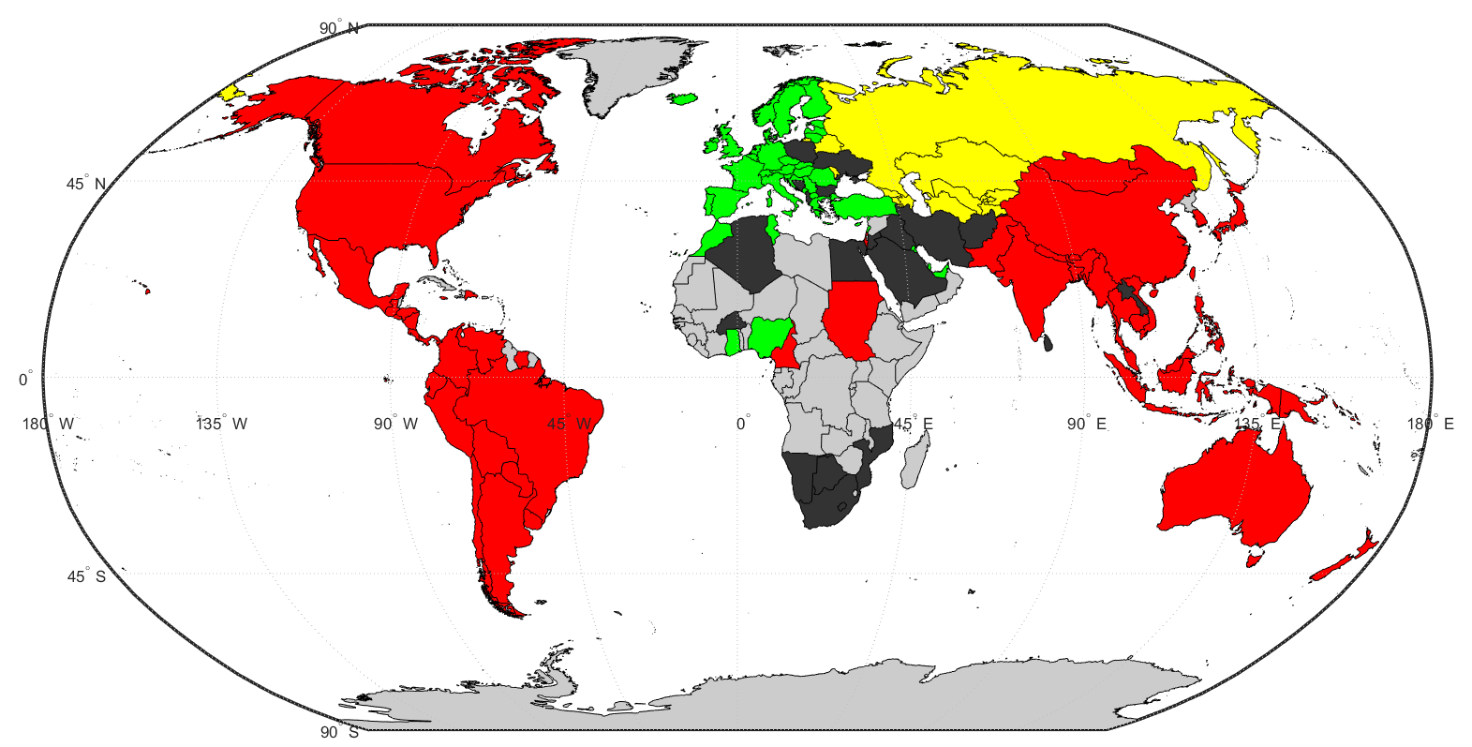

Рисунок 1.1 – Использование частотных планов А1 и А3 вне стран-участников РСС

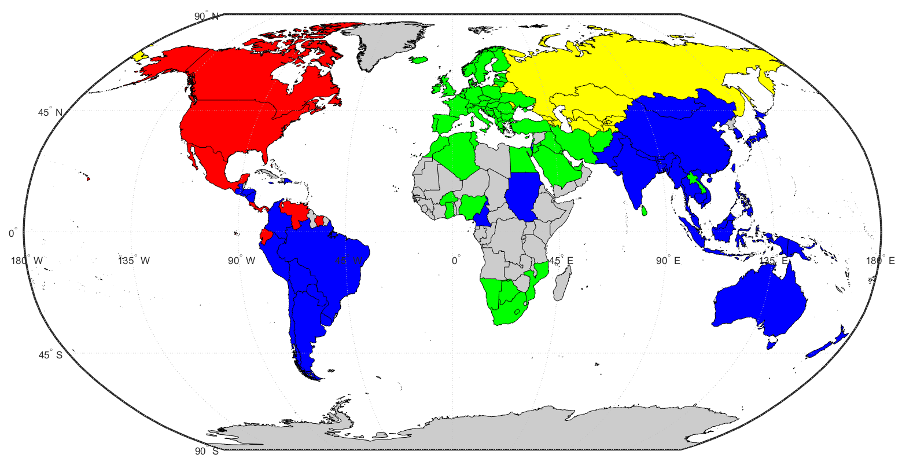
Рисунок 1.2 – Использование частотных планов А1 и А2 вне стран-участников РСС

Диапазоны радиочастот 1800 МГц и 2100 МГц
Диапазон 1800 МГц включает в себя в первую очередь частотный план B2, первоначально реализованный для сетей GSM1800. Как и в случае с GSM900 данный диапазон в первую очередь получил распространение в странах Района 1. С европейским частотным планом в диапазоне 1800 МГц согласован и европейский частотный план в диапазоне 2100 МГц с обозначением B2. В Районе 2 распространение получили альтернативные частотные планы B3 и B5, которые захватывают использование как диапазона 1800 МГц, так и диапазона 2100 МГц. Район 3 представляет собой смешанное использование частотных планов. Частотные планы в диапазонах 1800 МГц и 2100 МГц показаны в таблице 1.2, а их территориальное применение проиллюстрировано на рисунках 1.3 и 1.4. На рисунке 1.3 показано использование B1 и/или B2. На рисунке 1.4 показано использование B3 и/или B5, а также страны с использованием комбинаций на основе B1,B2, B3 и B5.
Стоит отметить, что распространение получили только части частотных планов с частотным дуплексом. В отдельных странах существуют довольно сложные, но не самые эффективные, схемы комбинированного использования частотных планов.
Таблица 1.2 – Частотные планы в диапазоне 1800 МГц
Планы размещения частот | Парные планы размещения частот |  |  | Непарные планы размещения частот  (например, для TDD)  (МГц) | Наименование класса оборудования в 3GPP
Планы размещения частот | Передатчик подвижной станции  (МГц) | Центральн-ый просвет  (МГц) | Передатчик базовой станции  (МГц) | Непарные планы размещения частот  (например, для TDD)  (МГц) | Наименование класса оборудования в 3GPP
B1 | 1 920−1 980 | 130 | 2 110−2 170 | 1 880−1 920;  2 010−2 025 | band 1
B2 | 1 710−1 785 | 20 | 1 805−1 880 | Не имеется | band 3
B3 | 1 850−1 920 | 10 | 1 930−2 000 | 1 920−1 930 | band 2, band 25
B5 (согласованный с B3 и частично согласованный с линией вниз B1 и линией вверх B2) | 1 850−1 920  1 710−1 780 | 10  330 | 1 930−2 000  2 110−2 180 | 1 920−1 930 | band 2, band 25  band 4, band 10
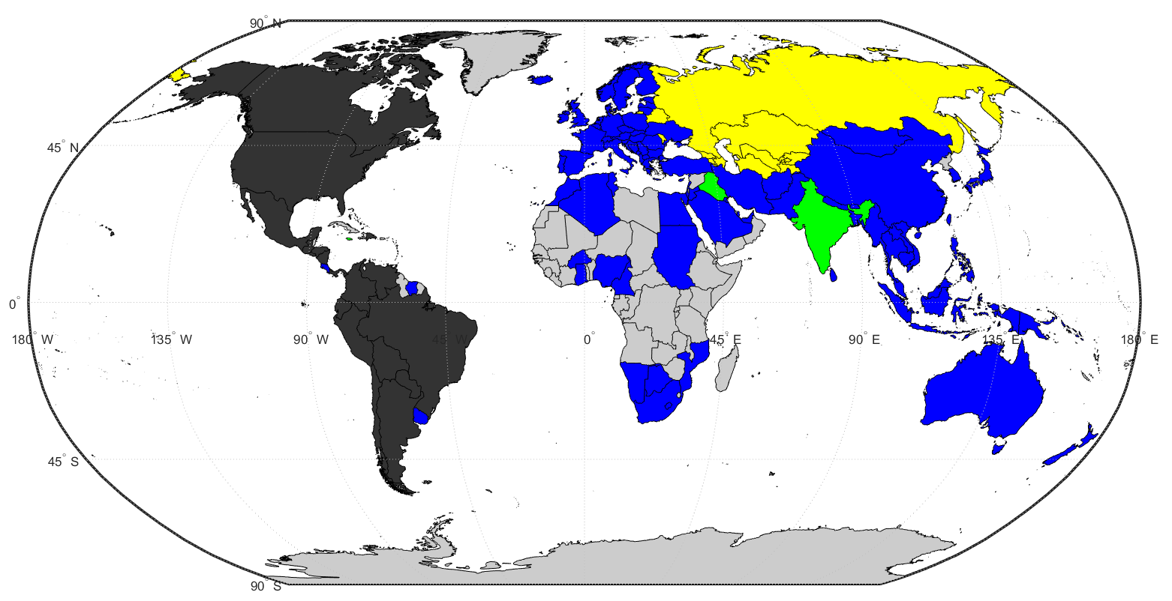
Рисунок 1.3 – Использование частотных планов B1 и B2 вне стран-участников РСС

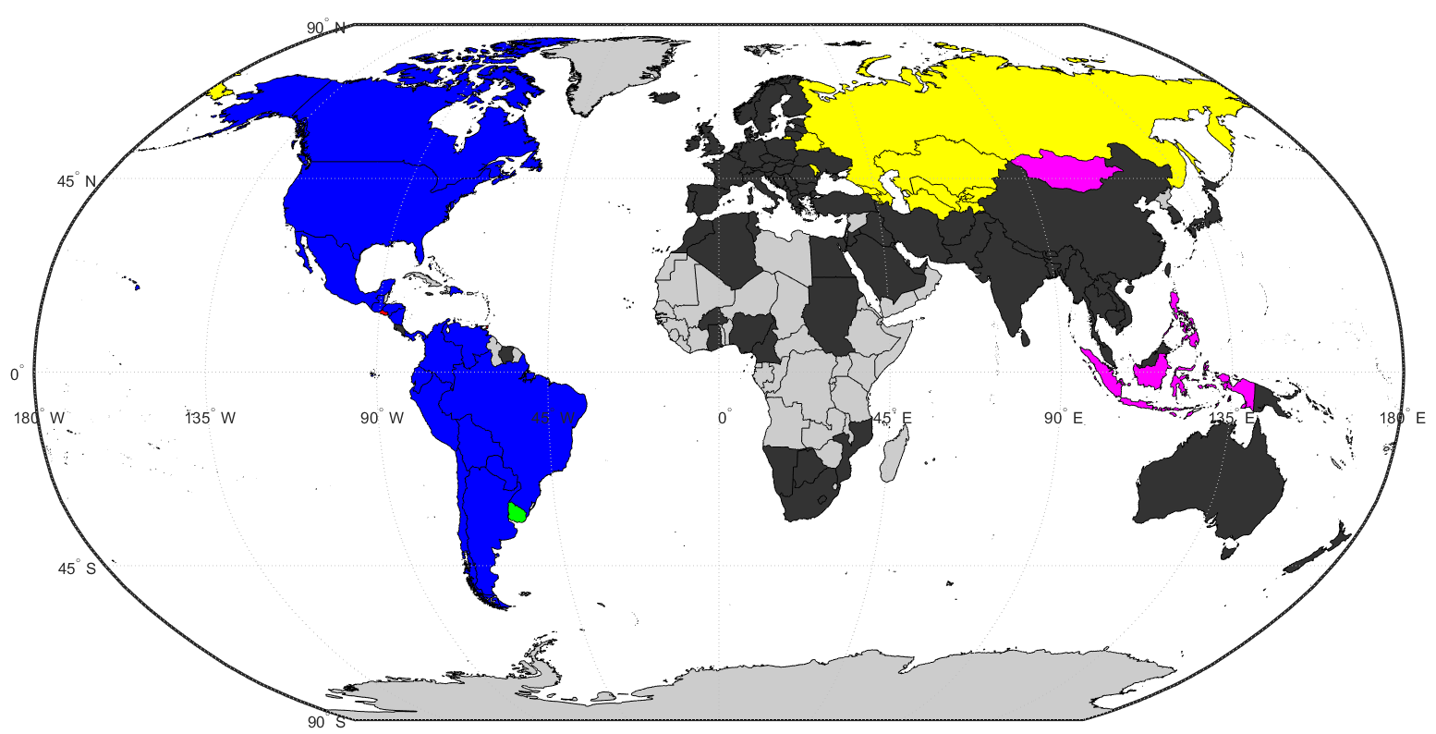
Рисунок 1.4 – Использование частотных планов B3 и B5 вне стран-участников РСС

Диапазоны радиочастот 2600 МГц
Диапазон 2600 был идентифицирован на глобальной основе на ВКР-2000. Данный диапазон начал активно использоваться в начале 2010-х годов с ростом потребления услуг мобильного широкополосного доступа. В настоящее время в диапазоне развивается два основных частотных плана, показанных в таблице 1.3. Частотный план С1 с комбинацией частотного и временного дуплекса был предложен Европой, а частотный план С3 на основе временного дуплекса предложен странами Северной Америки. В частности, частотный план С1 предполагал отсутствие или вывод систем MMDS из диапазона 2600 МГц, которые функционировали в этом диапазоне ранее. Частотный план С3 предполагалось внедрять в странах за счет постепенного перепланирования сетей MMDS.
Распространение данных частотных планов вне стран-участников РСС показано на рисунке 1.5. Использование частотного плана на рисунке 1.5 может означать, что используется только часть С1 с частотным дуплексом, а также, что используется и весь частотный план С1.
Таблица 1.3 – Частотные планы в диапазоне 2600 МГц
Планы размещения частот | Парные планы размещения частот |  |  | Непарные планы размещения частот  (например, для TDD)  (МГц) | Наименование класса оборудования в 3GPP
Планы размещения частот | Передатчик подвижной станции  (МГц) | Центральн-ый просвет  (МГц) | Передатчик базовой станции  (МГц) | Непарные планы размещения частот  (например, для TDD)  (МГц) | Наименование класса оборудования в 3GPP
C1 | 2 500−2 570 | 50 | 2 620−2 690 | 2 570−2 620 TDD | band 7 (FDD)  band 38 (TDD)
C3 |  |  |  | 2 500−2 690 TDD | band 41

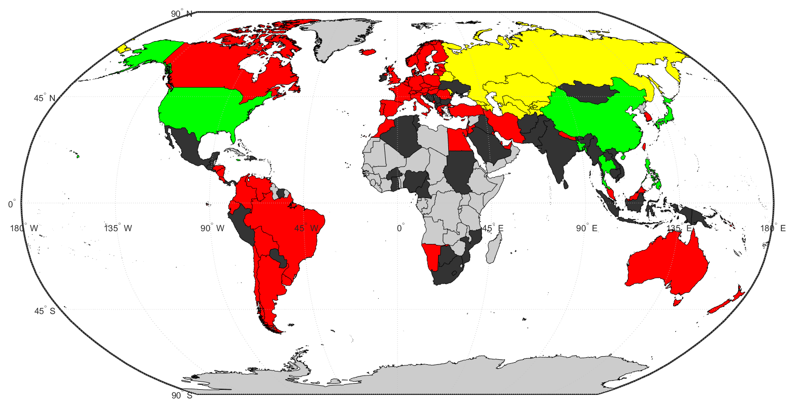
Рисунок 1.5 – Использование частотных планов С1 и С3 вне стран-участников РСС

Диапазоны радиочастот 2300 МГц
Диапазон 2300 был идентифицирован на глобальной основе на ВКР-07 в первую очередь при инициативе Китая, в котором данный диапазон является одним из ключевых для сотовой подвижной связи. Для данного диапазона радиочастот существует всего один частотный план E1, описанный в таблице 1.4. С развитием радиотехнологий с временным дуплексом, а именно LTE TDD, к данному диапазону радиочастот начали проявлять интерес различные страны. Ограничением на более массовое развитие сетей LTE в данном диапазоне радиочастот является использование военных систем во многих странах. Существующее и запланированное использование диапазона 2300 МГц показано на рисунке 1.6.
Таблица 1.4 – Частотный план в диапазоне 2300 МГц
Планы размещения частот | Парные планы размещения частот |  |  | Непарные планы размещения частот  (например, для TDD)  (МГц) | Наименование класса оборудования в 3GPP
Планы размещения частот | Передатчик подвижной станции  (МГц) | Центральн-ый просвет  (МГц) | Передатчик базовой станции  (МГц) | Непарные планы размещения частот  (например, для TDD)  (МГц) | Наименование класса оборудования в 3GPP
E1 |  |  |  | 2 300−2 400 TDD | band 40
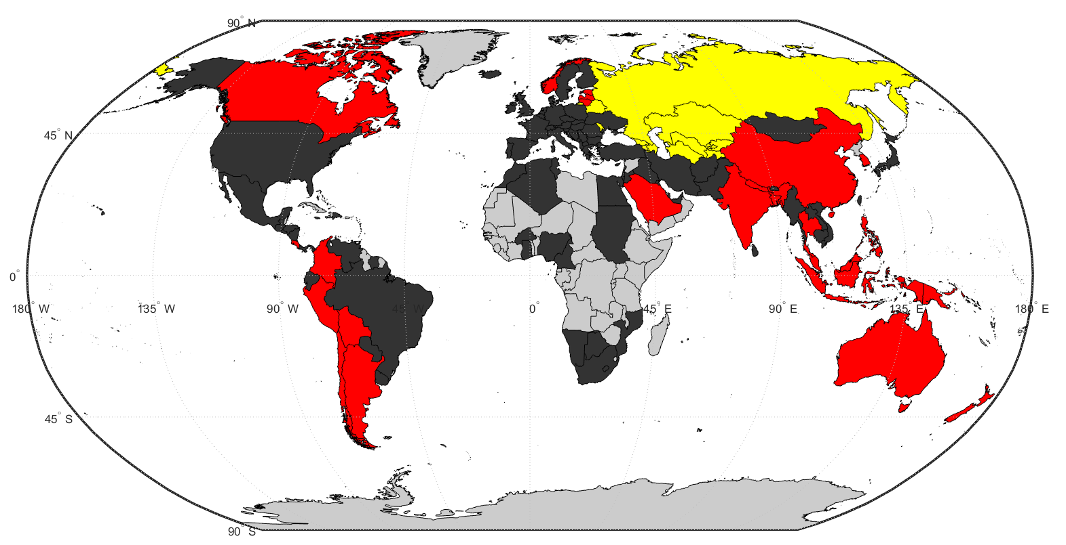
Рисунок 1.6 – Использование частотного плана E1 вне стран-участников РСС

Диапазон радиочастот 450 МГц
Диапазон 450 МГц был идентифицирован на глобальной основе на ВКР-07. Однако данный диапазон использовался для радиотелефонной связи уже несколько десятилетий, сначала для цифро-аналогового стандарта NMT-450, а затем для сетей на базе стандарта CDMA 2000. Существует несколько частотных планов для таких сетей, некоторые используют по несколько МГц из всего диапазона 450-470 МГц. В таблице 1.5 приведены примеры частотных планов для реализации сетей CDMA 2000.
Однако при переходе к широкополосной связи на базе стандарта LTE450 для реализации канала 5 МГц и необходимого ослабления в дуплексере АС и БС частотные планы необходимо урезать для обеспечения дуплексного зазора 5 МГц. В настоящее время в 3GPP существует только частотный план для 452,5-457,5/462,5-467,5 МГц, но разрабатываются и другие варианты, в том числе, стартующие с частоты 450 МГц.
Таблица 1.5 – Частотный план в диапазоне 450 МГц
Планы размещения частот | Парные планы размещения частот |  |  | Непарные планы размещения частот  (например, для TDD)  (МГц) | Наименование класса оборудования в 3GPP
Планы размещения частот | Передатчик подвижной станции  (МГц) | Центральный просвет  (МГц) | Передатчик базовой станции  (МГц) | Непарные планы размещения частот  (например, для TDD)  (МГц) | Наименование класса оборудования в 3GPP
D1 | 450,0−454,8 | 5,2 | 460,000−464,800 | Не имеется | -
D2 | 451,325−455,725 | 5,6 | 461,325−465,725 | Не имеется | -
D3 | 452,000−456,475 | 5,525 | 462,000−466,475 | Не имеется | -
D4 | 452,500−457,475 | 5,025 | 462,500−467,475 | Не имеется | band 31
D5 | 453,0−457,5 | 5,5 | 463,000−467,500 | Не имеется | -
D6 | 455,250−459,975 | 5,275 | 465,250−469,975 | Не имеется | -
D10 | 451,0−458,0 | 3,0 | 461,000−468,000 | Не имеется | -
D11 | 450,5−457,5 | 3,0 | 460,500−467,500 | Не имеется | -

На рисунке 1.7 показана география стран, которые используют или планируют использовать диапазон радиочастот 450 МГц для сетей сотовой подвижной связи. При этом на текущий момент не все из этих стран планируют переход на LTE450. На сегодняшний день использование сетей LTE450 не востребовано на массовом рынке в силу малого объема радиочастотного спектра. Однако ожидается, что сети LTE450 могут оказаться воcтребованы для сетей профессиональной подвижной связи и межмашинных коммуникаций, где широкий охват территории важнее, чем потребности в емкости.
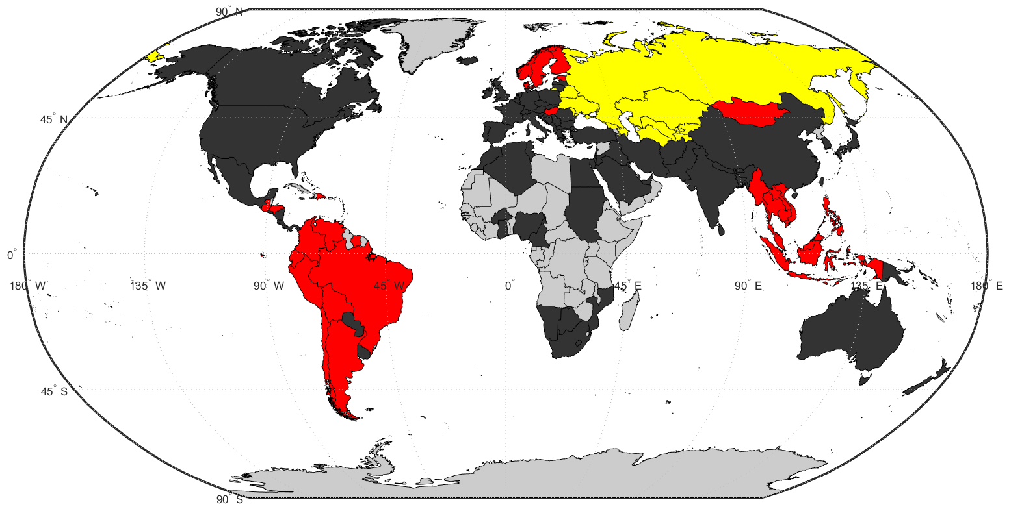
Рисунок 1.7 – Использование диапазона 450 МГц вне стран-участников РСС

1.3 Обзор текущего внедрении сетей сотовой связи в странах - участников РСС
В предыдущем разделе были рассмотрены тенденции по гармонизации внедрения частотных планов и соответствующих сетей сотовой связи за пределами РСС. Однако страны-участники РСС также являются неотъемлемой частью глобальной экосистемы оборудования сетей сотовой подвижной связи. По этой причине страны-участники РСС также следуют тенденциям гармонизации использования частотных планов. Рассмотрим более подробно текущую ситуацию на основе ранее проводившихся в 2016 году опросов в рамках работы РСС.
В таблице 1.6 дана ситуация с использованием диапазона радиочастот 800 МГц в странах РСС. Как видно из таблицы 1.6, ряд стран РСС исторически выбрали использование частотного плана А1, менее распространенного в странах Района 1. Однако большинство опрошенных стран планируют внедрение европейского частотного плана А3.
Таблица 1.6 - Использование диапазона 800 МГц в странах РСС системами подвижной связи, включая системы широкополосного доступа
Диапазон | Страна, технология, полосы частот
790-862/880 МГц | Армения  801 - 811 / 842 – 852 (LTE)
790-862/880 МГц | Беларусь  790 – 862 (LTE)
790-862/880 МГц | Казахстан  824-831/869-876 (CDMA)  831-835/876-880(GSM, CDMA, UMTS, LTE)  832-862/791-821(GSM, CDMA, UMTS, LTE)  852-862/811-821 (LTE)  842-852/801-811 (LTE)
790-862/880 МГц | Кыргызстан  790-821/832-862 (LTE)
790-862/880 МГц | Россия  832-862 / 791 – 820 (LTE)
790-862/880 МГц | Таджикистан  791 – 821 / 832 – 862 (LTE)
790-862/880 МГц | Узбекистан  804,0-815,0 и 815,0-830,0 / 845,0-856,0 и 860,0-875,0(LTE)  835,000 – 845,000/ 880,000 – 890,000 (CDMA 2000-1х)

Для диапазонов 900 МГц и 1800 МГц в Азербайджане, Армении, Беларуси, Казахстане, Кыргызстане, Молдове, России, Таджикистане и Узбекистане традиционно используются частотные планы для сетей GSM900 и GSM1800, которые в настоящее время используются и для внедрения современных стандартов UMTS и LTE. Отличия между странами в основном касаются диапазона E-GSM (880-890/925-935 МГц), в котором в ряде стран присутствуют ограничения со стороны систем ВРНС. Но даже эта часть диапазона 900 МГц по возможности осваивается сетями сотовой подвижной связи. Аналогичная ситуация складывается в вышеперечисленных странах и для диапазона 2100 МГц, где все страны используют частотный план B1.
Диапазон 2600 МГц также уже активно осваивается странами РСС. Сводные данные по его использованию представлены в таблице 1.7. Практически во всех странах для использования выбран частотный план С1. В ряде стран предпочтение отдается внедрению систем с частотным дуплексом.
Таблица 1.7 - Использование диапазона 2.6 ГГц в странах РСС системами подвижной связи, включая системы широкополосного доступа
Диапазон | Страна, технология, полосы частот
2500-2690 МГц | Армения  2500.0-2520.0/2620.0 -2640.0 (LTE)
2500-2690 МГц | Беларусь  2530 – 2565/2650-2685 (LTE)
2500-2690 МГц | Кыргызстан  2570-2590(TDD) WiMax  2590-2630 (TDD) WiMax  2690-2700(TDD)WiMax
2500-2690 МГц | Молдова  2500 – 2570 / 2620 – 2690  2575 – 2615 (TDD) LTE
2500-2690 МГц | Россия  2570 – 2620 (TDD) LTE  2500-2570/2620–2690 (LTE)
2500-2690 МГц | Таджикистан  2570 – 2620 (TDD) LTE
2500-2690 МГц | Узбекистан  2500,0 – 2620,0 / 2620,0 - 2700,0 (FDD)  2500,0 – 2600,0 (TDD) LTE

На данный момент использование диапазона радиочастот 2300-2400 МГц в странах РСС не очень значительное и представлено только лишь Россией и Узбекистаном, как это описано в таблице 1.8. Тем не менее, не исключено, что в будущем данный диапазон могут внедрить и другие страны.
Таблица 1.8 - Использование диапазона 2.3 ГГц в странах РСС системами подвижной связи, включая системы широкополосного доступа
Диапазон | Страна, технология, полосы частот | Примечание
2300-2400 МГц | Россия  2300 - 2400 (TDD) LTE | Полосы радиочастот выделены. РИЧ получены только в отдельных регионах.
2300-2400 МГц | Узбекистан  2367,0 – 2391,0 (TDD) LTE | Используются. Планируемые сроки – до востребованности полос указанной технологией

В части диапазона радиочастот 450 МГц использование в странах РСС также ограничено только рядом стран. Только в Российской Федерации в настоящее время начато внедрение сетей LTE450 для замены устаревших сетей CDMA 2000. Более детально использование диапазона радиочастот 450 МГц в странах РСС представлено в таблице 1.9.

Таблица 1.9 - Использование диапазона 450 МГц в странах РСС системами подвижной связи, включая системы широкополосного доступа
Диапазон | Страна, технология, полосы частот | Примечание
450-470 МГц | Казахстан  453,300-457,500/463,300-467,500 (CDMA 450) | Полосы радиочастот выделены. Получены разрешения на использования РЧС на всей территории страны
450-470 МГц | Россия  453-457.4/463-467.4 (LTE, IMT-MC-450) | Полосы радиочастот выделены. Получены РИЧ
450-470 МГц | Узбекистан  454,600 – 457,100 /  464,600–467,100 (CDMA2000-1хEV-DO) | Используются.  Планируемые сроки – до востребованности полос указанной технологией

1.4 Общая статистика внедрения оборудования и сетей сотовой связи по диапазонам радиочастот
Подводя итоги раздела по гармонизации, целесообразно рассмотреть совокупные объемы рынка оборудования для тех или иных частотных планов, что позволяет определить перспективы распространения того или иного оборудования в странах РСС и сформировать представление о направлении усилий по гармонизации использования полос радиочастот сотовой подвижной связи. При этом основной интерес представляет гармонизация полос радиочастот для наиболее современных сетей сотовой подвижной связи на основе стандартов LTE/LTE-Advanced. Для оценки рынка оборудования базовых станций рассмотрим статистику по запуску коммерческих сетей LTE по различным частотным планам, показанную на рисунке 1.8. Нумерация частотных планов на рисунке представлена в соответствии с классификацией 3GPP, которая воспроизведена в таблице 1.10.
Стоит отметить, что статистика на рисунке 1.8 представлена на начало 2018 года. При этом информация по странам РСС в предыдущем разделе представлена на 2016 год. Тем не менее, рисунок 1.8 отражает тенденции, которые уже существовали на 2016 год. Также рисунок 1.8 может рассматриваться странами РСС как ориентир для будущего развития собственных сетей сотовой подвижной связи.
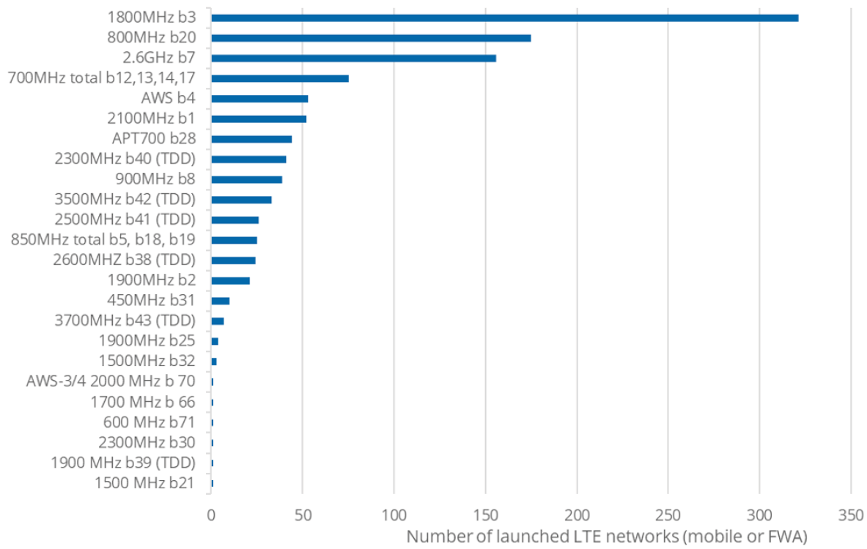
Рисунок 1.8 – Число запущенных коммерческих сетей LTE (апрель 2018)

Tаблица 1.10 - Полосы частот 3GPP (LTE)
Рабочая полоса E-UTRA | Рабочая полоса линии вверх (UL)  Принимающая БС / передающее UE |  |  | Рабочая полоса линии вниз (DL)  Передающая БС / принимающее UE |  |  | Режим дуплексирования
Рабочая полоса E-UTRA | F_{UL_нижняя} – F_{UL_верхняя} |  |  | F_{DL_нижняя} – F_{DL_верхняя} |  |  | Режим дуплексирования
1 | 1920 MГц | – | 1980 MГц | 2110 MГц | – | 2170 MГц | FDD
2 | 1850 MГц | – | 1910 MГц | 1930 MГц | – | 1990 MГц | FDD
3 | 1710 MГц | – | 1785 MГц | 1805 MГц | – | 1880 MГц | FDD
4 | 1710 MГц | – | 1755 MГц | 2110 MГц | – | 2155 MГц | FDD
5 | 824 MГц | – | 849 MГц | 869 MГц | – | 894 МГц | FDD
6 | 830 MГц | – | 840 MГц | 875 MГц | – | 885 MГц | FDD
7 | 2500 MГц | – | 2570 MГц | 2620 MГц | – | 2690 MГц | FDD
8 | 880 MГц | – | 915 MГц | 925 МГц | – | 960 MГц | FDD
9 | 1749,9 MГц | – | 1784,9 MГц | 1844,9 МГц | – | 1879,9 MГц | FDD
10 | 1710 MГц | – | 1770 MГц | 2110 MГц | – | 2170 MГц | FDD
11 | 1427,9 MГц | – | 1447,9 MГц | 1475,9 MГц | – | 1495,9 MГц | FDD
12 | 699 MГц | – | 716 MГц | 729 MГц | – | 746 MГц | FDD
13 | 777 MГц | – | 787 MГц | 746 MГц | – | 756 MГц | FDD
14 | 788 MГц | – | 798 MГц | 758 MГц | – | 768 MГц | FDD
15 | Резерв |  |  | Резерв |  |  | FDD
16 | Резерв |  |  | Резерв |  |  | FDD
17 | 704 MГц | – | 716 MГц | 734 MГц | – | 746 MГц | FDD
18 | 815 MГц | – | 830 MГц | 860 MГц | – | 875 MГц | FDD
19 | 830 MГц | – | 845 MГц | 875 MГц | – | 890 MГц | FDD
20 | 832 MГц | – | 862 MГц | 791 MГц | – | 821 MГц | FDD
21 | 1447,9 MГц | – | 1462,9 MГц | 1495,9 MГц | – | 1510,9 MГц | FDD
22 | 3410 MГц | – | 3490 MГц | 3510 MГц | – | 3590 MГц | FDD
23¹ | 2000 MГц | – | 2020 MГц | 2180 MГц | – | 2200 MГц | FDD
24 | 1626,5 MГц | – | 1660,5 MГц | 1525 MГц | – | 1559 MГц | FDD
25 | 1850 MГц | – | 1915 MГц | 1930 MГц | – | 1995 MГц | FDD
26 | 814 MГц | – | 849 MГц | 859 MГц | – | 894 MГц | FDD
27 | 807 MГц | – | 824 MГц | 852 MГц | – | 869 MГц | FDD
28 | 703 MГц | – | 748 MГц | 758 MГц | – | 803 MГц | FDD
29 | Не применяется |  |  | 717 MГц | – | 728 MГц | FDD
30 | 2305 MГц | – | 2315 MГц | 2350 MГц | – | 2360 MГц | FDD
31 | 452,5 MГц | – | 457,5 MГц | 462,5 MГц | – | 467,5 MГц | FDD
32 | Не применяется |  |  | 1452 MГц | – | 1496 MГц | FDD
33 | 1900 MГц | – | 1920 MГц | 1900 MГц | – | 1920 MГц | TDD
34 | 2010 MГц | – | 2025 MГц | 2010 MГц | – | 2025 MГц | TDD
35 | 1850 MГц | – | 1910 MГц | 1850 MГц | – | 1910 MГц | TDD
36 | 1930 МГц | – | 1990 MГц | 1930 MГц | – | 1990 MГц | TDD
37 | 1910 MГц | – | 1930 MГц | 1910 MГц | – | 1930 MГц | TDD
38 | 2570 MГц | – | 2620 MГц | 2570 MГц | – | 2620 MГц | TDD
39 | 1880 MГц | – | 1920 MГц | 1880 MГц | – | 1920 MГц | TDD
40 | 2300 MГц | – | 2400 MГц | 2300 MГц | – | 2400 MГц | TDD
41 | 2496 MГц | – | 2690 MГц | 2496 MГц | – | 2690 MГц | TDD
42 | 3400 MГц | – | 3600 MГц | 3400 MГц | – | 3600 MГц | TDD
43 | 3600 MГц | – | 3800 MГц | 3600 MГц | – | 3800 MГц | TDD
44 | 703 MГц | – | 803 MГц | 703 MГц | – | 803 MГц | TDD
45 | 1447 MГц | – | 1467 MГц | 1447 MГц | – | 1467 MГц | TDD
46 | 5150 MГц | – | 5925 MГц | 5150 MГц | – | 5925 MГц | TDD
47 | 5855 MГц | – | 5925 MГц | 5855 MГц | – | 5925 MГц | TDD
48 | 3550 MГц | – | 3700 MГц | 3550 MГц | – | 3700 MГц | TDD
65 | 1920 MГц | – | 2010 MГц | 2110 MГц | – | 2200 MГц | FDD
66 | 1710 MГц | – | 1780 MГц | 2110 MГц | – | 2200 MГц | FDD
67 | Не применяется |  |  | 738 MГц | – | 758 MГц | FDD
68 | 698 MГц | – | 728 MГц | 753 MГц | – | 783 MГц | FDD
69 | Не применяется |  |  | 2570 MГц | – | 2620 MГц | FDD
70 | 1695 MГц | – | 1710 MГц | 1995 MГц | – | 2020 MГц | FDD

Как видно из рисунка 1.8, лидирующие позиции занимают частотные планы для диапазонов 800 МГц, 1800 МГц и 2600 МГц, разработанные в Европе и применяемые во многих странах РСС. Также начинается процесс внедрения технологической нейтральности в таких диапазонах как 900 МГц и 2100 МГц. При этом количество сетей в диапазоне 2300-2400 МГц в настоящее время превышает количество сетей LTE в диапазоне 900 МГц. Из других диапазонов радиочастот также стоит отметить диапазон 700 МГц (band 28), который набирает популярность во всем мире и рассматривается странами РСС для внедрения в будущем. При этом частотные планы 700 МГц США и Канады находятся на четвертом месте лишь благодаря большому числу отдельно считаемых сетей в данных странах.
Еще больший интерес для выбора направлений по гармонизации использования полос радиочастот для сетей сотовой подвижной связи представляет статистика по абонентскому оборудованию. Распространенность того или иного оборудования с поддержкой полос радиочастот LTE во многом определяет целесообразность развертывания сетей для операторов сотовой подвижной связи. На рисунке 1.9 приведена статистика терминалов по частотным классам с FDD и TDD.

Рисунок 1.9 – Число типов устройств LTE с поддержкой различных диапазонов радиочастот (конец 2017 года)

Как видно из рисунка 1.9, с точки зрения терминалов лидирующие позиции также занимают диапазоны радиочастот 800 МГц, 1800 МГц и 2600 МГц, но при этом уже сформировался и большой парк устройств для диапазона 2100 МГц и для 900 МГц. Среди частотных планов с поддержкой TDD лидирует диапазон 2300-2400 МГц, а также европейский план TDD в диапазоне 2600 МГц.

2 Анализ проблем фрагментации использования полос радиочастот сетей сотовой связи и путей их решения для внедрения перспективных технологий сотовой связи

2.1 Описание проблем фрагментации использования полос радиочастот сетей сотовой связи
Под фрагментацией использования полос радиочастот сетей сотовой связи понимается в первую очередь распределение спектра между операторами не сплошными и, как правило, часто малыми, участками спектра. Помимо этого, сопутствующей проблемой при фрагментации также является и несквозное распределение спектра по территории страны, когда один и тот же оператор имеет разные участки спектра на соседних территориях. Пример фрагментации использования полос радиочастот сетей сотовой связи показан на рисунке 2.1. На рисунке 2.2 показан пример несквозного использования полос радиочастот в двух соседних регионах.

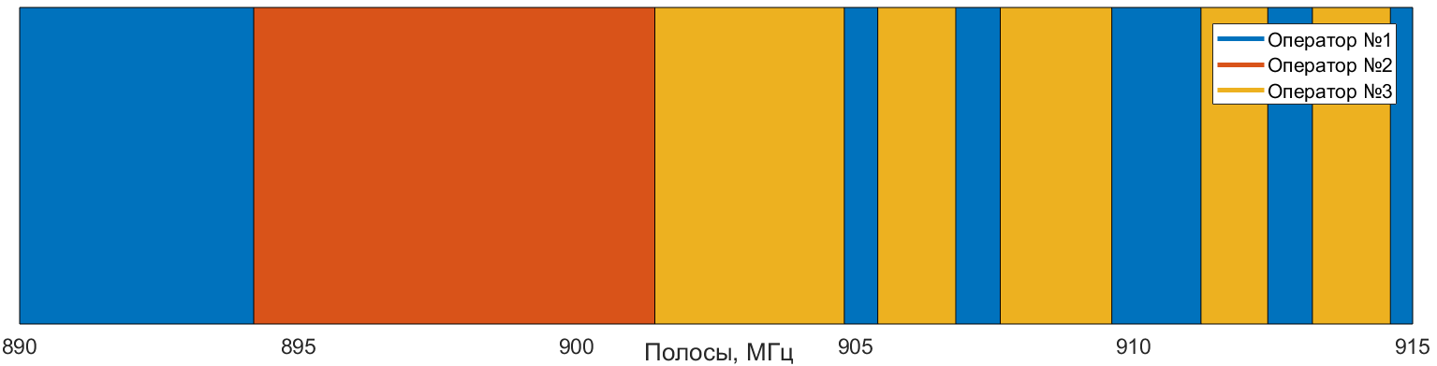

Рисунок 2.1 – Пример фрагментации полос радиочастот в диапазоне 900 МГц

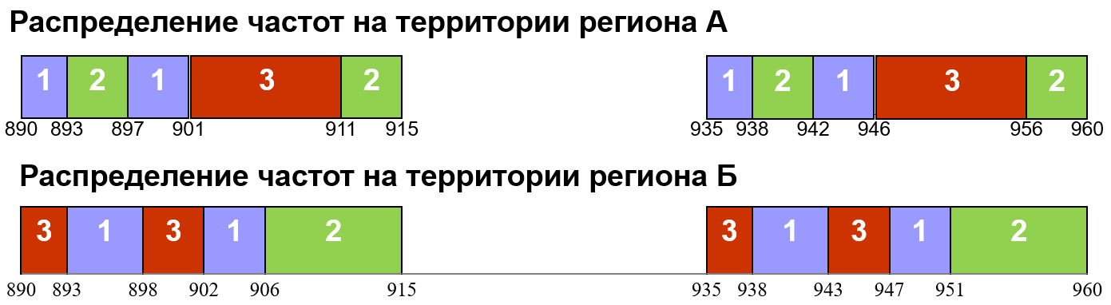

Рисунок 2.2 – Пример несквозного назначения частот в соседних регионах 900 МГц

Фрагментация использования полос радиочастот и их несквозное назначение по стране чаще всего складывались исторически при появлении первых сетей сотовой подвижной связи. При этом в эпоху узкополосных технологий такое положение не было критичным, т.к. радиочастотное планирование сетей позволяло обойти сложности, вытекающие из такого распределения полос радиочастот между операторами. Однако с приходом широкополосных технологий ситуация существенно усложнилась. Так, фрагментация полос радиочастот на рисунке 2.1 существенно осложняет внедрение широкополосных технологий для оператора 3, а также сокращает такие возможности для оператора 1.
В случае несквозного распределения полос радиочастот между операторами внедрение широкополосных технологий становится затруднительным на границе. Пример на рисунке 2.2 в диапазоне 900 МГц иллюстрирует ситуацию, когда операторам все еще требуется поддерживать работу сетей GSM900 и уже нужно внедрять сети UMTS900 или LTE900. В такой ситуации практически невозможно найти предпочтительные частоты для всех технологий, а технологически нейтральные пороги обеспечивают лишь прерывистое покрытие на границе. В такой ситуации операторы вынуждены осуществлять надежное покрытие только с использование технологии GSM.

2.2 Анализ проблем фрагментации полос радиочастот в странах - участниках РСС на примере отдельных полос радиочастот
Диапазон 900 МГц в предыдущем примере был выбран не случайно. Данный диапазон исторически является наиболее фрагментированным и достаточно узким в странах РСС, и проблема фрагментации в этом диапазоне наиболее сильно осложняет внедрение широкополосных технологий. В первое десятилетие создания сетей сотовой подвижной связи существовало большое число локальных операторов, ресурс которым выделялся разными блоками на разных территориях. Проблема фрагментации в диапазоне 900 МГц в той или иной степени присутствует в таких странах как Беларусь, Казахстан, Кыргызстан и Россия. Сведения по данным странам на первую половину 2016 года обобщены в таблице 2.1.

Таблица 2.1 – Ситуация с использованием диапазона 900 МГц в некоторых странах РСС
Оператор | Полосы радиочастот, МГц |  | Территория лицензии
Оператор | Uplink | Downlink
Беларусь
СООО «Мобильные ТелеСистемы» | 880,1-882,1 | 925,1-927,1 | Вся территория
СООО «Мобильные ТелеСистемы» | 887,5-894,9 | 932,5-939,9 | Вся территория
Унитарное предприятие «Велком» | 895,1-899,7 | 940,1-944,7 | Вся территория
Унитарное предприятие «Велком» | 907,7-912,7 | 952,7-957,7 | Вся территория
ЗАО «Белорусская сеть телекоммуникаций» | 899,9-905,5 | 944,9-950,5 | Вся территория
ЗАО «Белорусская сеть телекоммуникаций» | 912,9-914,9 | 957,9-959,9 | Вся территория
Казахстан
АО «Кселл» | 890-892,  898-907 | 935-937,  943-952 | Вся территория
ТОО «КаР-Тел» | 892-898,  908-915 | 937-943,  953-960 | Вся территория
ТОО «Мобайл Телеком-Сервис» | 885-890  910-911  925-930 | 930-935  955-956  880-885 | Вся территория
Кыргызстан
Оператор 1 | 816-821 | 857-862 | Вся территория
Оператор 1 | 895,1-900,5 | 940,1-945,5 | Вся территория
Оператор 2 | 945,6-950,2 | 900,6-905,2 | Вся территория
Оператор 2 | 950,4-952,2 | 905,4-907,2 | В Чуйской,  Иссык-Кульской, Таласской и Нарынскойобластях
Оператор 2 | 956,0-957,8 | 911,0-912,8 | В Баткенской, Ошской,  Джалал-Абадской областях
Оператор 3 | 905,4-907,2 | 950,4-952,2 | В Баткенской,Ошской и Джалал-Абадской областях
Оператор 3 | 911,0-912,8 | 956,0-957,8 | В Чуйской,  Иссык-Кульской, Таласской и Нарынской областях
Оператор 3 | 907,4-910,8 | 952,4-955,8 | Вся территория
Россия
ПАО «Мобильные ТелеСистемы» | Отдельные участки спектра по регионам |  | Отдельное распределение в каждом субъекте РФ
ПАО «ВымпелКом» | Отдельные участки спектра по регионам |  | Отдельное распределение в каждом субъекте РФ
ПАО «МегаФон» | Отдельные участки спектра по регионам |  | Отдельное распределение в каждом субъекте РФ
ООО «Т2 Мобайл» | Отдельные участки спектра по регионам |  | Отдельное распределение в каждом субъекте РФ

Из всех вышеперечисленных стран наиболее сложно проблема фрагментации стоит в отдельных регионах России. Так, ситуация на рисунке 2.1 заимствована из Брянской области России. Ситуация в ряде других регионов России, где особо остро стоит проблема фрагментации, показана на рисунке 2.3.
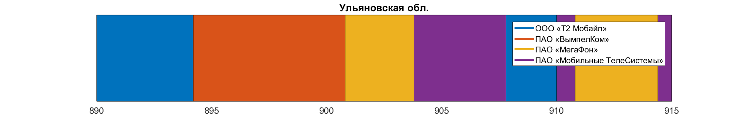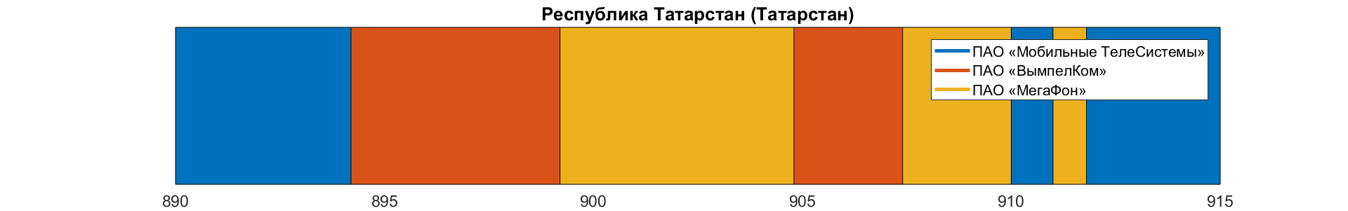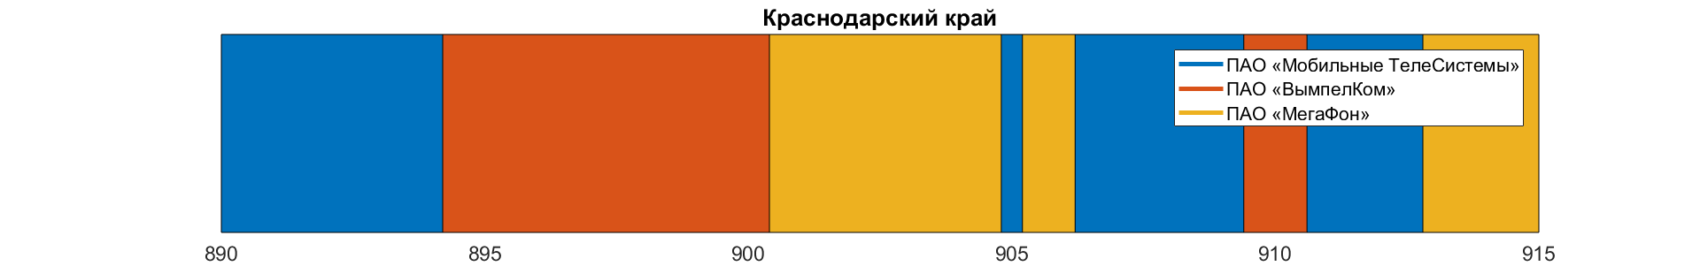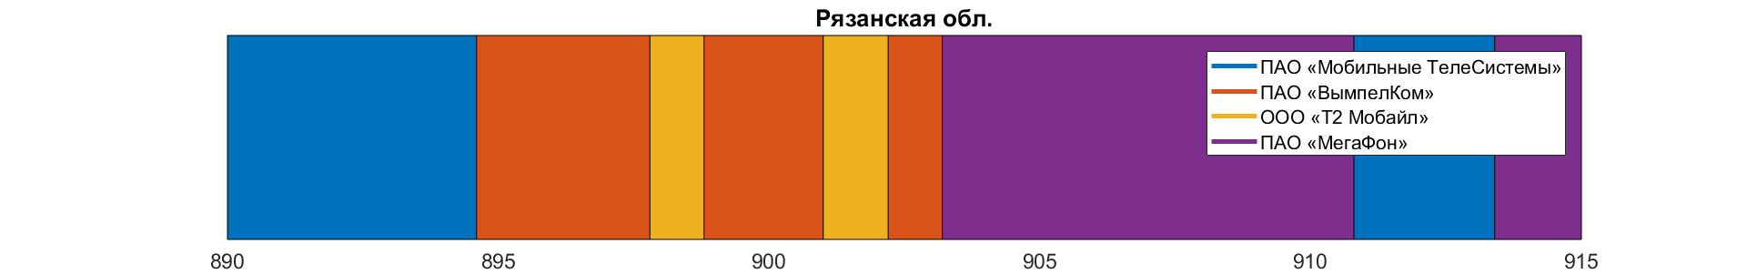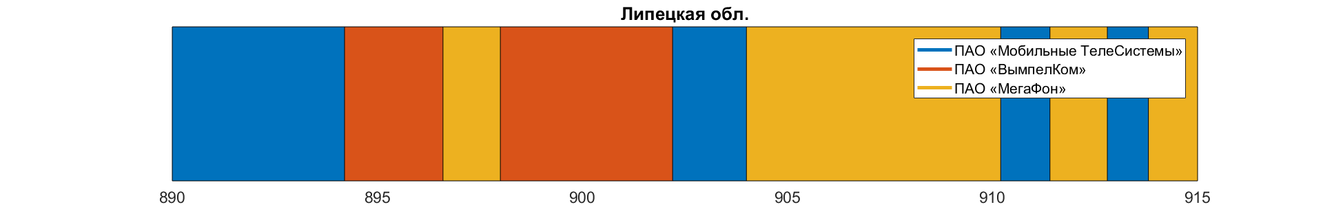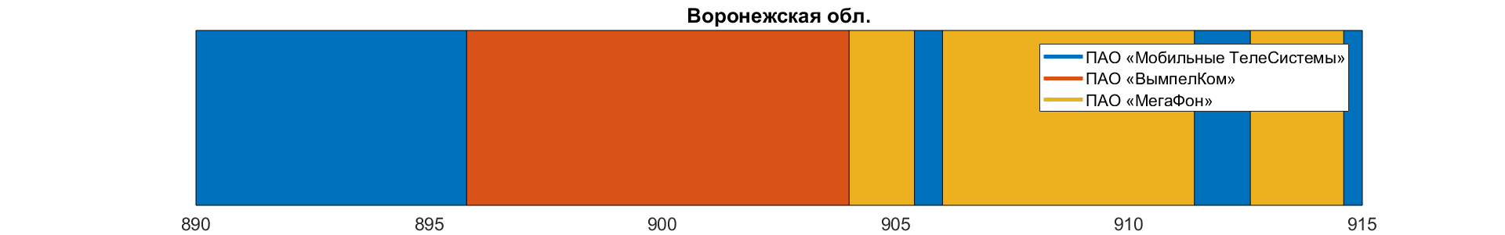
Рисунок 2.3 – Примеры фрагментации в диапазоне 900 МГц в России

Проблема фрагментации встречается и в других диапазонах радиочастот. В частности, в диапазоне 1800 МГц также встречаются случаи не сплошного выделения радиочастотного ресурса операторам. Однако в целом больший объем спектра в диапазоне 1800 МГц обеспечивает наличие широких участков более 10 МГц для внедрения сетей LTE даже в ситуации фрагментации.
Менее актуальная ситуация в настоящее время, но имеющая потенциал стать более значимой в будущем, присутствует в диапазоне 3400-3600 МГц. И хотя основной проблемой использования полосы радиочастот 3400-3600 МГц в ряде стран РСС считается проблема совместимости с приемниками ЗС ФСС, проблема сложившегося распределения полос радиочастот операторам ФБД может стать не менее сложной. Долгие годы в данной полосе радиочастот в странах РСС развивались отдельные применения ФБД как на основе частотного дуплекса, так и временного дуплекса. При этом частотный ресурс под сети ФБД выделялся локально под сетку частот с шириной канала 3,5 МГц или 7 МГц, и только уже позже под сетку частот кратную 5 МГц. Ожидается, что с развитием сетей сотовой связи следующих поколений и ростом потребления трафика полоса радиочастот 3400-3600 МГц будет востребована в крупных городах в странах РСС. При этом для экономической эффективности внедрения таких сетей потребуется использование каналов шириной 40 МГц и более. Все это делает необходимым проведение дефрагментации спектра и в этом диапазоне радиочастот.

2.3 Опыт стран по дефрагментации полос радиочастот на примере отдельных полос радиочастот
Наиболее эффективным способом решения проблемы дефрагментации является перераспределение частотного ресурса между операторами в заданном регионе. В начале 2010-х годов в качестве эксперимента такое перераспределение было реализовано в России на территории Калужской области. Помимо фрагментации в самом регионе также наблюдались и сложности в обеспечении оптимального покрытия на границе между Московской и Калужской областями. На рисунке 2.4 показана ситуация с распределением радиочастот в Калужской области до и после дефрагментации, а также существующее распределение в Московской области, которое учитывалось при перераспределении.
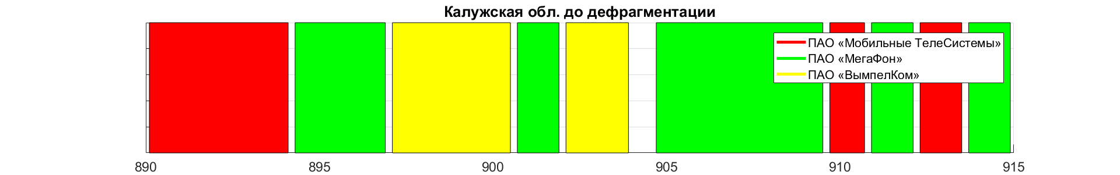
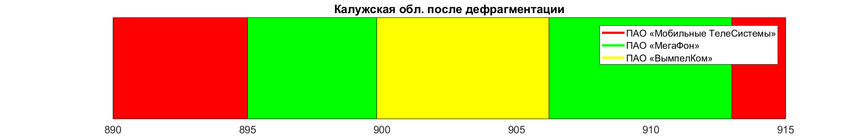
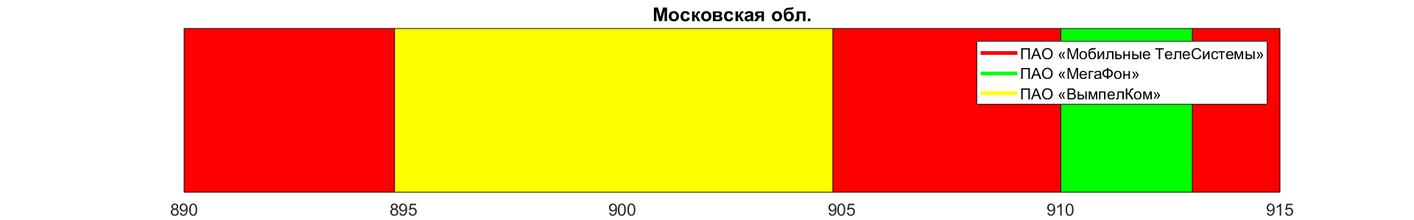

Рисунок 2.4 – Пример дефрагментации в диапазоне 900 МГц

Как видно из рисунка 2.4, при дефрагментации удалось не только решить проблему малых не сплошных участков, но и выровнять использование с приграничным регионом для создания сквозных участков. При этом было осуществлено перепланирование сетей GSM всех трех операторов на всей территории региона. Для координации всего процесса была создана специальная рабочая группа с представителями всех операторов и радиочастотной службы, которая осуществляла согласование всех решений для проведения дефрагментации. Однако данный опыт является единичным в силу высоких организационных затрат, в особенности в силу сложности законодательного закрепления результатов такого процесса. Тем не менее, ожидается, что с более активным внедрением широкополосных технологий в регионах такой опыт будет повторен.
В настоящее время задача дефрагментации остро стоит в странах Европы в связи с планами по внедрению сетей стандарта New Radio, более часто называемого 5G в диапазоне 3.6 ГГц. Данная проблема проиллюстрирована на рисунке 2.5 по состоянию на 2016 год.

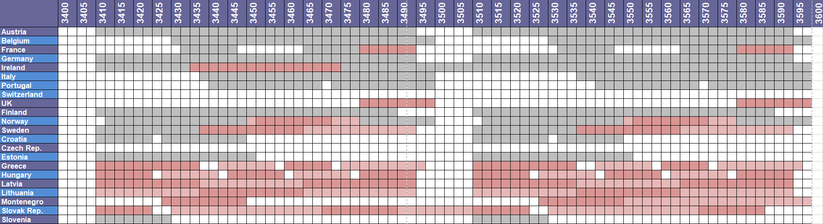
 | Региональные лицензии |  | Национальные или почти национальные лицензии

Рисунок 2.5 – Проблема фрагментации в полосе 3400-3600 МГц в Европе

При этом уже есть первый опыт стран по решению данной проблемы. Так, Франция объявила о начале процесса перераспределения частотного спектра, когда лицензии с частотными планами как на основе FDD, так и TDD с различными каналами, будут перегруппированы в крупные лоты по 50 МГц с национальным и региональным охватом. Как правило, для таких задач во Франции организуется государственный фонд, средства которого потом возмещаются по результатам аукционов.
В Латвии также идет процесс пересмотра лицензий на сети ФБД в полосе радиочастот 3400-3600 МГц с частотным дуплексом для возможности проведения аукциона с частотными блоками по 50 МГц с временным дуплексом. Так, в Латвии было решено не продлевать существующие лицензии в 2018 году, а перейти к новому частотному плану. При этом ожидается, что будут сформированы четыре блока по 50 МГц в полосе 3400-3600 МГц. Один из данных блоков предполагается распределить действующим операторам ФБД.
Ирландия уже провела процесс перепланирования существующих лицензий. Начиная с 2015 года Ирландия провела систематическую работу с действующими операторами ФБД и потенциальными операторами сетей сотовой подвижной связи, что позволило выработать план действий и сформировать условия для проведения аукциона в диапазоне 3,6 ГГц.

2.4 Рекомендации по решению проблем фрагментации для стран - участников РСС на примере отдельных полос радиочастот
Как уже отмечалось выше, проблема фрагментации использования полос радиочастот в первую очередь стоит в диапазонах радиочастот, где ранее спектр использовался для более узкополосных технологий и его распределение проходило без оглядки на возможность внедрения широкополосных технологий в будущем. В первую очередь это относится к диапазону 900 МГц, а также в какой-то степени к диапазону 1800 МГц. Помимо этого, аналогичная ситуация сложилась и в полосах радиочастот, где когда-то использовались сети ФБД. Одной из таких полос радиочастот, где фрагментация возникает в качестве новой проблемы является полоса 3400-3600 МГц.
Для решения проблем фрагментации организационными методами можно дать следующие рекомендации, исходя из опыта решения подобных проблем в других странах:
- главным координатором и куратором процесса дефрагментации должен являться регулятор, обеспечивающий справедливость и прозрачность процесса перераспределения радиочастотного спектра;
- для обеспечения процесса перераспределения требуется упрощение нормативно-правового регулирования для осуществления передачи прав на радиочастоты между операторами;
- осуществление процесса перераспределения, а также определение наиболее острых проблем с фрагментацией, требует создание целевых рабочих групп и состава всех операторов и регулятора.
Без инициативы регулятора и его целенаправленного управления процессом дефрагментации зачастую очень сложно ожидать самоорганизации различных участников рынка, которые могут иметь противоречащие интересы или просто не осознавать необходимость проведения такого процесса для получения долгосрочных результатов. При этом на регулятора ложится и задача упрощения административной нагрузки при проведении процесса дефрагментации, чтобы максимизировать эффект от технических решений, принимаемых операторами в процессе фрагментации.
Однако в ряде случаев полное решение проблемы фрагментации может быть не достижимо или сложно выполнимо. В этой ситуации следует также рассмотреть возможность применения на сетях операторов оборудования стандарта LTE с нестандартной шириной канала. Данная возможность была описана в Отчете РСС по диапазонам 900 МГц и 1800 МГц, но в настоящее время получила продолжение в виде возможности практически произвольного выбора ширины канала LTE в пределах от 1.4 до 20 МГц. Помимо этого, стали доступны функционал по дополнительной фильтрации и управлению помехами между UMTS/LTE и GSM вместе с автоматическими алгоритмами совместной оптимизации частотного планирования сетей. Пример такого применения технологий приведен на рисунке 2.6 на основе технического решения компании Huawei.
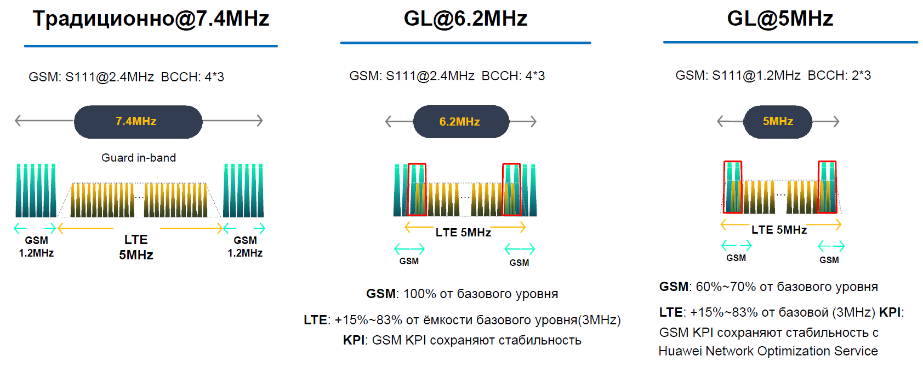
Рисунок 2.6 – Достижимые уровни совмещения сетей GSM и LTE в одном и том же канале

Фактически за счет динамического управления выделением ресурсных блоков в канале LTE и временных слотов в каналах GSM и вместе со взаимным подавлением помех в рамках одной сети удается достигать значительного пересечения частотного ресурса каналов GSM и каналов LTE без существенных потерь для сети GSM и существенном выигрыше для емкости LTE.

3 Анализ вопросов внедрения технологической нейтральности в различных полосах радиочастот с целью внедрения наиболее современных технологий сотовой связи

3.1 Анализ различных подходов к внедрению технологической нейтральности

3.1.1 Общие сведения о технологической нейтральности использования радиочастот
Технологическая нейтральность использования радиочастот является комплексным термином, который не имеет строгого определения на международном уровне. В частности, определение технологической нейтральности использования радиочастот отсутствует в Международном Союзе Электросвязи. Основная причина этого заключается в том, что технологическая нейтральность использования радиочастот применяется на национальном уровне при регулировании использования отдельных полос радиочастот.
Под основным принципом технологической нейтральности использования радиочастот понимается возможность оператора применять в выделенной ему конкретной полосе радиочастот какую-либо радиотехнологию без получения дополнительных решений со стороны регулятора на выделение полосы радиочастот для этой технологии. При этом изначально полагается, что оператору должна быть выделена полоса радиочастот на заданной лицензионной территории, например, в рамках всего региона или всей страны, где оператор использует распределенную полосу частот на эксклюзивной основе.
При реализации основного принципа технологической нейтральности использования радиочастот в процессе регулирования использования радиочастотного спектра выделяют юридическую и технологическую составляющие данного принципа:
Юридическая составляющая заключается в возможности оператора связи, которому выделена полоса радиочастот и предоставлена лицензия на оказание услуг связи, без получения новых разрешительных документов, дополнить лицензионные требования радиотехнологией, с использованием которой он намерен предоставлять услуги связи.
Технологическая составляющая заключается в необходимости определения условий использования полос радиочастот, которые должны обеспечить некоторый допустимый уровень взаимного помехового влияния между сетями различных операторов в общей полосе радиочастот и между системами в соседних полосах радиочастот.
Юридическая составляющая не требует дополнительных пояснений, и для ее реализации не требуется внесение изменений в законодательную базу обеспечивающую выдачу соответствующих лицензий. Исключение составляет случай, когда внедрение технологической нейтральности сопряжено с существенным изменением сути предоставляемой услуги, например, когда происходит переход от одной службы радиосвязи к другой. Так, лицензирование услуг в сетях таких служб как подвижная, фиксированная и телевещания обычно существенно различается, что может потребовать пересмотра и порядка лицензирования в случае внедрения технологической нейтральности в столь широком смысле. Однако, как правило, технологическая нейтральность внедряется в тех полосах радиочастот и на тех условиях, которые уже включены в действующие лицензии операторов связи.
Технологическая составляющая может быть реализована различными методами, что обусловлено многообразием физических эффектов при возникновении помехового влияния между радиоэлектронными средствами, а также сложностью законов распространения радиоволн и алгоритмов работы радиооборудования. Именно технологическая составляющая требует отдельного рассмотрения и согласования в рамках регулирования радиочастотного спектра при реализации принципа технологической нейтральности.
Наибольшее развитие применения технологической нейтральности использования радиочастот на данный момент существует в странах ЕС. Классификация методов реализации технологической нейтральности использования радиочастот представлена в Отчете CEPT 19 «Минимальные технические требования в полосах радиочастот при внедрении концепции WAPECS», который был разработан в интересах Европейской Комиссии в 2007 году. В этом Отчете представлены 6 методов:
- Метод 1: Определение для полосы радиочастот перечня возможных технологий (стандартов) и условий их использования
- Метод 2: Маски излучений передатчика (BEM).
- Метод 3: Маски плотности потока мощности (PFD).
- Метод 4: Маски спектральной плотности передатчиков (PSD)
- Метод 5: Смешанный подход
- Метод 6: Метод определения пространственно-частотной области

Каждый из представленных выше методов имеет свои недостатки и достоинства. В фундаментальных подходах модели 1, 2 и 6 очень похожи и полагаются на нормирование показателей ЭИИМ основного и внеполосного излучения, исходя из некоторых предположений в части селективности приемника и территориальных разносов. Отличия методов заключаются в подходах к нормированию излучений и процедурах предотвращения или разрешения помеховых ситуаций. Модели 3 и 4 проводят нормировку суммарной мощности сигналов, но не на стороне передатчиков, а на стороне затронутых приемников, что позволяет отказаться от жестких предположений по максимальной ЭИИМ и плотности мешающих передатчиков. Модели 1, 2 и 6, основанные на нормировке характеристик ЭИИМ передатчиков, хорошо подходят для случая совмещения систем на одной территории в соседних полосах частот. Тогда как модели 3 и 4 лучше подходят для совмещения систем на соседних территориях в одних и тех же полосах частот.
Из вышеперечисленных методов на практике нашли применение только два метода: на основе перечня технологий и на основе масок излучения передатчика - BEM. Другие методы не получили развития в качестве законченной нормативно-правовой базы для введения принципа технологической нейтральности использования радиочастот. Метод с плотностью потока мощности не используется напрямую, но де-факто используется при формировании ограничений мощности на границе лицензионной территории, в рамках которой закреплен частотный ресурс за конкретным оператором.
Метод на основе масок излучения передатчика (как правило, это маска допустимого уровня ЭИИМ в основной и соседней полосах радиочастот, см. рис.3.1) предполагает указание единых технических условий использования полосы радиочастот для всех возможных технологий.
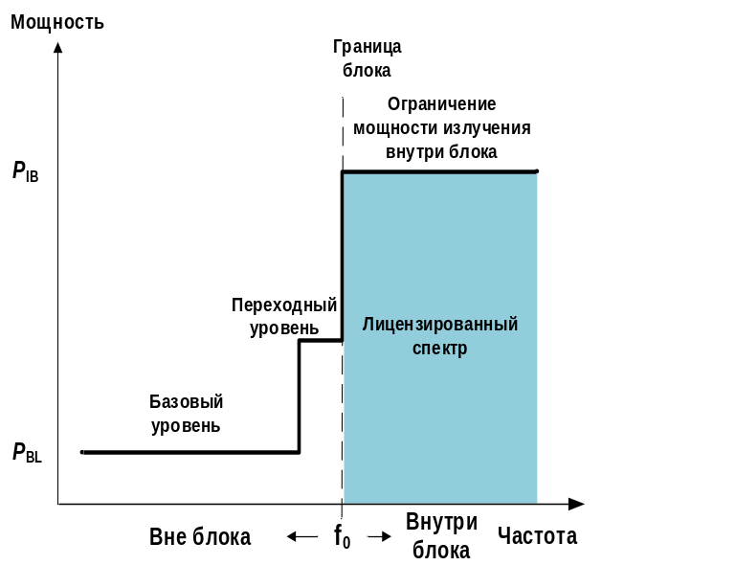
Рисунок 3.1 - Маска излучений ВЕМ

В настоящее время маски BEM разработаны и включены в нормативные документы Европейской Комиссии применительно к сетям подвижной службы практически во всех полосах радиочастот кроме диапазонов 900 МГц и 1800 МГц. В полосах радиочастот 900 МГц и 1800 МГц оказалось невозможным определить маски BEM из-за нелинейного характера воздействия узкополосных помех от сетей GSM на широкополосные приемники UMTS и LTE. В результате задание единых технических условий для всех возможных технологий не могло гарантировать не возникновение помех. В связи с этим для диапазонов радиочастот 900 МГц и 1800 МГц для реализации технологической нейтральности был использован метод на основе перечня технологий. При этом условия использования полос радиочастот определяются для каждой технологии и распространяются на всех операторов. При этом за пределами Европы метод на основе перечня технологий является основным, в то время как маски BEM не получили распространения. В следующем разделе опыт стран за пределами стран- участников РСС рассмотрен более подробно.

3.2 Анализ опыта внедрения технологической нейтральности за пределами стран- участников РСС

3.2.1 Анализ Европейского опыта внедрения технологической нейтральности на основе масок BEM
Как уже было отмечено выше, наибольший опыт применения технологической нейтральности в качестве метода управления радиочастотным ресурсом накоплен в странах Евросоюза, в которых и зародилось понятие технологической нейтральности использования радиочастот. На рис.3.2 отражены результаты исследований технологически нейтрального использования полос радиочастот в странах ЕС, проведенных в 2007-2014 годах. На основе полученных результатов были разработаны Решения ECC и EC по технологической нейтральности использования различных полос радиочастот системами подвижной и фиксированной связи.
Первоначальный опыт внедрения технологической нейтральности на основе маски BEM был получен в полосе радиочастот 3400-3800 МГц еще до формирования общих принципов внедрения технологической нейтральности в Отчете CEPT 19. В самом отчете CEPT 19 была определена BEM только для полосы радиочастот 2500-2690 МГц. В последующих отчетах CEPT и ECC, посвященных разработке обязательных технических требований, позволяющих избежать вредных помех, были также проанализированы полосы 790-862 МГц, 880-960 МГц, 1710-1880 МГц, 1920-1980/2110-2170 МГц и 1452-1492 МГц. Помимо указанных на рис.2 полос радиочастот в настоящее время также завершены исследования по определению технических условий на основе маски BEM для полос радиочастот 694-790 МГц и 2300-2400 МГц. При этом во всех полосах частот во всех странах Европы радиочастотный ресурс выделяется на основе аукционов на право эксклюзивного использования данных полос частот в рамках лицензионной территории. При этом предполагается, что действующие ранее в этих полосах радиочастот радиослужбы переводятся в другие полосы или полностью отключаются без права дальнейшего использования радиочастотного ресурса. В ряде стран такой принцип распространяется даже на действующие сети GSM в случае окончания лицензий на такие сети с последующем участием операторов GSM в новых аукционах наравне с новыми участниками.
Несмотря на то, что во многих из данных работ в качестве модели технических требований использовалась BEM, методы определения значений BEM в каждой полосе имели свои особенности, что связано с различными системами, работающими в указанных выше диапазонах и в соседних полосах радиочастот. По этой причине во многих случаях детальные исследования по определению BEM были сопряжены с разработкой уникальных методик анализа электромагнитной совместимости (ЭМС) для конкретного диапазона радиочастот и защищаемых в соседних полосах радиочастот систем. Целесообразно отметить, что маски BEM предполагают отсутствие других радиоэлектронных средств в полосе радиочастот оператора в рамках лицензионной территории и сфокусированы на защите от помех систем в соседних каналах или полосах радиочастот. При этом условия совмещения в рамках соседних лицензионных территорий и между странами обычно регламентируется рекомендациями ECC по приграничной координации.

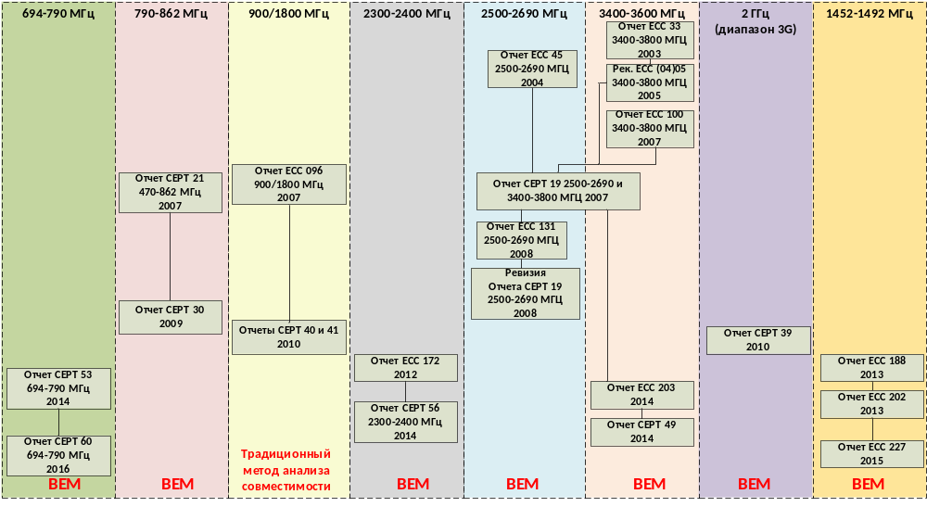
Рисунок 3.2 - Основные исследования по вопросам формирования обязательных технических требований для технологически нейтрального регулирования

Помимо этого, в отчетах CEPT и ECC отмечается необходимость уточнения масок BEM при внедрении совершенно новых технологий. Так, первоначальные маски BEM для диапазона 3400-3800 МГц были признаны неадекватными для подвижной связи, т.к. изначально разрабатывались для фиксированного беспроводного доступа. В результате новых более детальных исследований в Отчете ECC 203 и Отчете CEPT 49 были сформированы новые маски для современных систем мобильного широкополосного доступа в полосе радиочастот 3400-3800 МГц.
Важным аспектом подхода с масками BEM является то факт, что использование масок BEM не обеспечивает гарантию отсутствия помех во всех случаях, а лишь обеспечивает их минимизацию до определенного уровня. Более того, маски BEM в соседних полосах радиочастот могут быть жестче, чем возможности стандартного оборудования, что может потребовать использования защитной полосы радиочастот.
На рисунке 3.3 показаны возможные способы выполнения требований маски BEM оператором для различных случаев:
а) выполнение требований маски BEM обеспечивается путем использования оборудования с требуемыми спектральными характеристиками;
б) использование защитной полосы радиочастот для оборудования, которое не соответствует требованиям маски BEM;
в) путем дополнительных фильтров, либо снижения мощности в основной полосе радиочастот;
г) операторы, использующие соседние блоки радиочастот, самостоятельно договариваются о снижении требований маски BEM по сравнению с установленными пределами.

Маска ЭИИМ оборудования
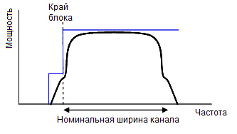а)  BEM | 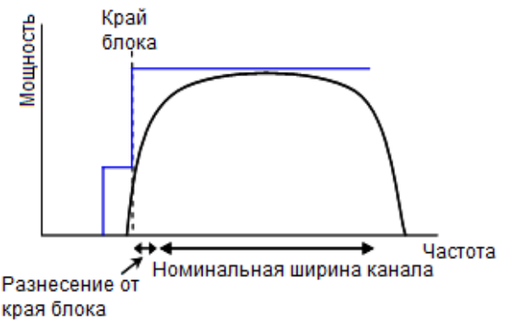  б)
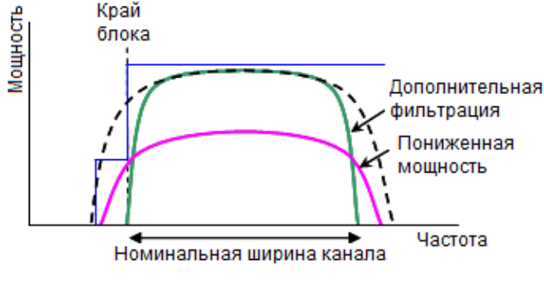  в) | 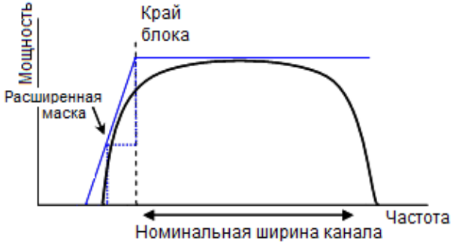  г)

Рисунок 3. 3 - Подходы к выполнению требований маски BEM операторами

Наконец стоит отметить, тот факт, что маски BEM не во всех случаях могут решить проблемы ЭМС не только по причине недостаточно жесткого уровня внеполосных излучений, но и из-за наличия проблем, обусловленных недостаточной селективностью приемников систем, работающих в соседних полосах радиочастот. В таких случаях в лицензии операторов мобильного широкополосного доступа могут включаться требования по исключению возможных помех приемникам в соседних полосах радиочастот за счет операторов. Так в диапазоне 800 МГц в случае возникновения помех операторы широкополосного доступа обязаны их устранить, например, путем установки фильтров на приемники телевизионного вещания, работающие на каналах ниже 790 МГц. Несмотря на то, что такие требования по установке фильтров касаются только приемников ТВ вещания, затронутых помехами, в некоторых европейских странах, где развито эфирное вещание, количество устанавливаемых фильтров может достигать до нескольких процентов домохозяйств.
Кроме того, опыт использования масок BEM показал, что методы измерения масок и соответственно контроль их выполнения операторами является достаточно сложной задачей. При этом можно отметить, что до настоящего времени отсутствует опыт практического контроля выполнения операторами масок BEM. Однако разработана Рекомендация ECC по их измерению, которая имеет ряд ограничений и не всегда может быть использована.
В заключение стоит отметить, что последняя практика внедрения новых радиотехнологий, в частности переход к сетям 5G и к использованию активных антенных систем, показал неуниверсальность метода масок BEM. Фактически отклонение от стандартов UMTS и LTE с типовыми секторными антеннами требует пересмотра масок BEM. Это связано в первую очередь с невозможностью использования фильтров и достижения низких уровней излучения в активных антенных решетках. В таких системах ЭМС с другими сетями реализуется не только за счет подавления внеполосного излучения, но и пространственного разнесения в лучах ДН антенн. В первую очередь это относится к диапазону 3400-3800 МГц, где пересмотр масок BEM будет происходить уже во второй раз в связи с развитием технологий. Однако аналогичная ситуация складывается и в других диапазонах радиочастот.

3.2.2 Анализ опыта других стран на основе перечня технологий
Для анализа опыта других стран по внедрению технологической нейтральности на основе перечня технологий рассмотрим примеры стран, которые в явном виде указывают список технологий в каждом диапазоне радиочастот сотовой подвижной связи. При этом рассмотрим опыт регулирования диапазонов радиочастот 850 МГц (частотный план А1), 900 МГц, 1800 МГц и 2100 МГц. Именно в этих диапазонах радиочастот в настоящее время происходит замена устаревающих стандартов радиосвязи на стандарт LTE-Advanced. В других диапазонах радиочастот чаще всего присутствует сразу технология LTE-Advanced. Также отдельно можно выделить опыт стран, внедривших сети Mobile WiMAX и осуществивших последующий переход к сетям LTE.
Примером страны, детально регулирующим перечень технологий в различных полосах радиочастот, является Китай. Особенностью Китая является регулирование использования технологий с учетом интересов собственных производителей оборудования. Так, в Китае длительное время создавались условия для развития технологии LTE TDD (TD-LTE). В таблице 3.1 показана ситуация с регулированием технологий и полос радиочастот сотовой подвижной связи в Китае по данным на конец 2016 года.
Однако столь жесткое регулирование можно считать исключением. В большинстве стран юго-восточной Азии, например в Индонезии, Малайзии, Японии, и в странах Латинской Америки, например в Бразилии и Эквадоре, порядок предполагает просто включение новых технологий в нормативную базу без дополнительных условий. В некоторых странах, например в Канаде, лицензии технологически нейтральные без перечня технологий и без детальных условий использования.
На глобальном уровне также можно отметить миграцию сетей Mobile WiMAX, получивших развитие в начале 2010-х, к сетям LTE. Так ряд стран, таких как США и Япония, пошли по пути прямой замены одной технологии TDD на другую технологию TDD. Страны Латинской Америки и некоторые азиатские страны при переходе от технологии Mobile WiMAX также провели и смену частотного плана для внедрения сетей LTE FDD.
Таблица 3.1 – Пример регулирования технологий сотовой связи в Китае
Оператор | Полоса радиочастот |  | Технология
Оператор | UL | DL | Технология
China Telecom | 825~835 | 870~880 | CDMA 800(3G)
China Telecom | 1920~1935 | 2110~2125 | CDMA2000
China Telecom | 2635-2655 (TDD) |  | TD-LTE
China Mobile | 889 – 909 | 934 – 954 | GSM900
China Mobile | 1710~1735 | 1805~1830 | GSM1800
China Mobile | 1880 – 1900(TDD) |  | TD-LTE
China Mobile | 2010~2025(TDD) |  | TD-SCDMA
China Mobile | 2320 – 2370 (TDD) |  | TD-LTE
China Mobile | 2575-2635 (TDD) |  | TD-LTE
China Unicom | 909~915 | 954~960 | GSM900
China Unicom | 1735~1755 | 1830~1850 | GSM1800
China Unicom | 1940~1955 | 2130~2145 | WCDMA
China Unicom | 2300-2320 (TDD) |  | TD-LTE
China Unicom | 2555-2575 (TDD) |  | TD-LTE

Как показала практика, вне зависимости от конкретного выбранного регуляторного механизма те страны, которые обеспечили максимальную простоту перехода на широкополосные технологии, получили в результате более высокие темпы проникновения сетей новых поколений. Напротив, те страны, которые более жестко регулируют переход к новым технологиям, например, за счет взимания повторной платы за получение доступа к спектру, замедляли темпы внедрения и в целом проигрывали за счет замедления развития сетей сотовой подвижной связи.

3.3 Анализ опыта внедрения технологической нейтральности в странах - участниках РСС
Как показал опрос стран РСС по использованию полос радиочастот сетями сотовой подвижной связи, большинство стран РСС уже перешли к технологически нейтральному регулированию полос радиочастот сетей сотовой подвижной связи на основе перечня технологий. В таблицах 3.2 и 3.3 воспроизведены ответы стран РСС по наиболее востребованным с точки зрения технологической нейтральности диапазонам радиочастот 900 МГц и 1800 МГц.
Таблица 3.2 - Использование диапазона 900 МГц в странах РСС системами подвижной связи, включая системы широкополосного доступа
Страна, технология, полосы частот (с указанием направлений UL/DL или указанием режима TDD) | Примечание
Азербайджан  890-915/925-960 (GSM, UMTS) | Используются
Армения  902.5–915.0/947.5–960.0 (GSM)  890.0–902.5/935.0–945.7 (GSM, UMTS)  880.0–890.0/925.0–935.0 (UMTS) | Разрешено использование различных технологий без дополнительных условий.
Беларусь  880 – 915 / 925 – 960 (GSM, UMTS, NB- IoT) | Разрешено использование конкретных РЧК под конкретную технологию.
Казахстан  880-915/925-960 (GSM, CDMA, UMTS, LTE) | Используются.  Тех. нейтральность (GSM, CDMA, UMTS, LTE). Бессрочно.
Кыргызстан  880-915/925-960 (GSM, UMTS) | Разрешено использование GSM, UMTS технологий без дополнительных условий
Молдова:  880 – 915 / 925 – 960 (GSM, UMTS, LTE) | Разрешено использование различных технологий без дополнительных условий
Россия  880 – 890 / 925 – 935 (GSM)  890 – 915 / 935 – 960 (GSM, UMTS, LTE, NB-IoT) | Полосы радиочастот выделены. Получены РИЧ. Существуют ограничения на отдельные полосы радиочастот.  Разрешено использование различных технологий без дополнительных условий. Возможно совместное использование спектра лицензиатами.
Таджикистан  880 – 915 / 925 – 960  (GSM, UMTS, LTE) | Нет. Неразрешено использование различных технологий без дополнительных условий.
Узбекистан  890,000–915,000/935,000–960,000(GSM) | Используются.  Планируемые сроки – до востребованности полос указанной технологией

Таблица 3.3 - Использование диапазона 1800 МГц в странах РСС системами подвижной связи, включая системы широкополосного доступа
Страна, технология, полосы частот (с указанием направлений UL/DL или указанием режима TDD) | Примечание
Азербайджан  1710-1785/1805-1880 (GSM, LTE) | Используются
Армения  1710.0-1720.0/ 1805.0-1815.0  1720.0-1722.6/ 1815.0-1817.6 (GSM)  1726.6–1738.6/ 1821.6-1833.6  1738.6–1745.0/ 1833.6-1840.0  (GSM, UMTS)  1745.0-1765.0/1840.0-1860.0 (UMTS) | Разрешено использование различных технологий без дополнительных условий.
Беларусь  1710–1785/1805 – 1880  (GSM, LTE) | Разрешено использование конкретных РЧК под конкретную технологию. Проводятся мероприятия конверсии.
Казахстан  1715-1785/1810-1880  (GSM, CDMA, UMTS, LTE) | Используются.  Тех. нейтральность (GSM, CDMA, UMTS, LTE). Бессрочно.
Кыргызстан  1710-1785/1805,2-1880  (GSM, LTE) | Разрешено использование GSM технологии без дополнительных условий, технология LTE на вторичной основе.
Молдова  1710–1785/1805–1880 (GSM, LTE) | Разрешено использование различных технологий без дополнительных условий.
Россия  1710–1785/1805–1880  (GSM, LTE, NB-IoT) | Разрешено использование различных технологий без дополнительных условий. Возможно совместное использование спектра лицензиатами.
Таджикистан  1710 – 1785 / 1805 – 1880 (GSM, LTE) | Нет. Не разрешено использование различных технологий без дополнительных условий.
Узбекистан  1710,000 –1780,000 /1805,000 – 1875,000  1780,0–1785,0/1875,0–1880,0 (GSM, LTE) | Используются.  Планируемые сроки – до востребованности полос указанной технологией. Конверсия завершена

Как видно из таблиц, большинство стран РСС уже разрешило и начало внедрение широкополосных технологий в диапазонах GSM. При этом в большинстве стран отсутствуют дополнительные условия при внедрении широкополосных технологий. В силу того, что в других диапазонах радиочастот проблема технологической нейтральности не стоит столь остро, многие страны РСС указали только одну технологию в данных диапазонах радиочастот. Однако уже с момента опроса стран РСС, например, в России уже разрешено внедрение технологии LTE в традиционном диапазоне UMTS 2100 МГц. Ожидается, что с проникновением терминалов с поддержкой LTE2100 операторы начнут постепенную замену оборудования сетей UMTS.

3.4 Рекомендации по внедрению технологической нейтральности в странах – участниках РСС
Как показал анализ опыта стран РСС и стран за пределами РСС, переход к технологической нейтральности в традиционных диапазонах радиочастот для узкополосных технологий сотовой подвижной связи уже является свершившимся фактом. Лишь небольшое число стран не обеспечило условий для возможности внедрения широкополосных технологий, что только замедляет внедрение мобильного широкополосного доступа в данных странах.
Однако к настоящему времени подходит следующий этап миграции технологий уже от широкополосных технологий предыдущих поколений к новым широкополосным технологиям. Как уже было отмечено выше, в настоящее время технология UMTS подходит к тому моменту, когда становится целесообразным постепенная ее замена на технологию LTE. Несмотря на возможность передачи большого объема голосовой информации в рамках технологии UMTS, постоянный рост доли трафика данных делает перспективным ее частичную замену на технологию LTE. При этом технология LTE становится все более предпочтительным путем миграции не только в диапазоне 2100 МГц, но и как более эффективная технология по сравнению с технологией UMTS в диапазоне 900 МГц.
Еще одной тенденцией на ближайшие годы является внедрение новых режимов технологии LTE для удовлетворения потребностей в услугах «Интернета вещей». Такие технологии как LTE-eMTC и NB-IoT детально описаны в соответствующем Отчете РСС. В частности, данные технологии также внедряются в тех же полосах радиочастот, что и стандарт LTE. При этом режим NB-IoT также может быть внедрен вместо технологии GSM. При этом для сотовых технологий IoT требуется максимальная простота регулирования для возможности конкуренции с подобными технологиями в безлицензионных полосах радиочастот. По этой причине в странах Европы, Китае и России уже разрешено внедрение данных режимов поверх существующих сетей LTE и GSM без каких-либо дополнительных условий. Для стран РСС также будет наиболее целесообразно рассматривать данные режимы как полный аналог обычных режимов LTE и GSM без введения дополнительных разрешительных процедур, что позволит ускорить внедрение услуг IoT в масштабах страны.
Наконец, в более долгосрочной перспективе ожидается, что и технология LTE будет заменена на новую технологию New Radio, часто именуемую радиотехнологией 5G. К моменту такого перехода также целесообразно предусмотреть отсутствие регуляторных барьеров для быстрой смены технологий для получения максимального эффекта от их внедрения.

4 Определение наиболее перспективных полос радиочастот для внедрения технологий сотовой связи в странах - участниках РСС
Как показал анализ текущего использования полос радиочастот для сетей сотовой подвижной связи в странах-участниках РСС, большинство стран уже используют или начинают использовать наиболее востребованные диапазоны радиочастот и частотные планы в Районе 1 МСЭ-R, а именно:
- 900 МГц: страны начали внедрение UMTS900, и рассматривается вопрос внедрения сетей LTE900;
- 1800 МГц: наиболее востребованный диапазон радиочастот для внедрения LTE по причине большого объема частотного ресурса и удешевления развертывания за счет переиспользования инфраструктуры GSM1800;
- 2100 МГц: традиционный диапазон UMTS, который продолжает быть актуальным в силу широкого распространения терминалов;
- 2500-2570/2620-2690 МГц: диапазон радиочастот для построения сетей LTE в первую очередь в крупных городах, где существует больший спрос на передачу данных.

При этом есть ряд диапазонов радиочастот, которые так или иначе могут использоваться в странах Района 1, но пока еще не получили широкого распространения ни в странах-участниках РСС, ни за его пределами. К таким диапазонам радиочастот относятся:
- диапазон 800 МГц: в ряде стран присутствуют РЭС ВРНС, затрудняющие массовое развитие сетей LTE;
- диапазон 700 МГц: до завершения перепланирования телевизионного вещания в данном диапазоне радиочастот внедрение сетей LTE затруднительно;
- диапазон 2300-2400 МГц: внедрение сетей LTE TDD традиционно менее активно в странах Района 1;
- диапазон 2570-2620 МГц: внедрение сетей LTE TDD традиционно менее активно в странах Района 1;
- диапазон 3400-3600 МГц: диапазон для внедрения будущих сетей высокой емкости либо на основе стандарта LTE, либо на основе стандарта New Radio.

Для того, чтобы определить наиболее перспективные полосы радиочастот и направления внедрения технологий сотовой связи в странах - участниках РСС, целесообразно вновь обратиться к анализу рынка оборудования из раздела 1. Так, на рисунках 4.1 и 4.2 повторена статистика развертывания сетей LTE и статистика типов устройств LTE по диапазонам радиочастот, т.к. именно данная информация является отправной для определения дальнейших перспектив внедрения современных сетей сотовой подвижной связи.
При этом при обсуждении развития полноценных сетей мобильного широкополосного доступа на всей территории страны любому оператору требуется целый набор диапазонов радиочастот, а именно:
- диапазоны радиочастот ниже 1 ГГц для обеспечения широкополосной связью за пределами крупных населенных пунктов.
- диапазоны радиочастот в районе 1-2 ГГц для обеспечения покрытия и емкости на территории населенных пунктов;
- диапазоны выше 2 ГГц для удовлетворения спроса в наиболее загруженных участках сети.
Только комбинируя различные диапазоны радиочастот и, как правило, разный доступный радиочастотный ресурс в них, операторы могут обеспечить экономически эффективное покрытие и емкость на территориях проживания населения и вдоль основных транспортных магистралей.

Потенциально востребованные диапазоны радиочастот
В странах РСС используется для GSM и UMTS
Наиболее востребованные в настоящее время диапазоны радиочастот в странах РСС
В странах РСС используется для UMTS
Рисунок 4.1 – Число запущенных коммерческих сетей LTE (апрель 2018)

Потенциально востребованные диапазоны радиочастот
Наиболее востребованные в настоящее время диапазоны радиочастот в странах РСС
В странах РСС используется для GSM и UMTS
В странах РСС используется для UMTS

Рисунок 4.2 – Число типов устройств LTE с поддержкой различных диапазонов радиочастот (конец 2017 года)

В странах РСС в первую очередь востребованы диапазоны радиочастот для обеспечения покрытия, а также покрытия и емкости в населенных пунктах. По этой причине в первую очередь стоит необходимость в освоении диапазонов радиочастот ниже 1 ГГц. В этой связи можно обозначить следующие приоритеты в использовании перспективных полос радиочастот для внедрения технологий сотовой связи:
- технологическая нейтральность в диапазоне 900 МГц обеспечивает наименее затратный способ реализации покрытия вне крупных населенных городов. Однако емкость данного диапазона ограничена необходимостью сохранения покрытия GSM и создания сетей NB-IoT;
- для расширения радиочастотного ресурса ниже 1 ГГц требуется внедрение сетей LTE в диапазоне 800 МГц или 700 МГц. Диапазон 800 МГц является более предпочтительным в силу распространенности в странах Района 1.
- в случае затруднений с использованием диапазона 800 МГц в силу несовместимости с РЭС ВРНС альтернативой может служить диапазон 700 МГц. Наибольшая эффективность при этом достигается при внедрении сетей LTE и в диапазоне 800 МГц, и в диапазоне 700 МГц.

Для развития сетей мобильного широкополосного доступа в крупных городах объема радиочастотного ресурса ниже 1 ГГц недостаточно, и требуется освоение диапазонов радиочастот выше 1 ГГц, а именно:
- продолжение внедрения сетей LTE в диапазоне 1800 МГц в качестве основного диапазона для обеспечения покрытия в городах и достаточной емкости;
- в случае необходимости большей емкости следующим по востребованности диапазоном является диапазон 2.6 ГГц в части частотного дуплекса;
- дальнейшее развитие емкости возможно за счет внедрения сетей LTE с временным дуплексом, а именно полос радиочастот 2570-2620 МГц и 2300-2400 МГц. При этом полоса радиочастот 2570-2620 МГц является предпочтительной в силу большей распространенности в терминалах в странах Района 1.

Если говорить о еще большем наращивании емкости сетей сотовой подвижной связи, то требуется рассматривать уже полосы радиочастот выше 3 ГГц. Однако в большинстве стран РСС столь значительный спрос не наблюдается или наблюдается в очень малом количестве мест на сетях сотовой подвижной связи. По этой причине диапазон 3400-3600 МГц является долгосрочной перспективой и в настоящее время не представляет существенного интереса для фактического внедрения сетей сотовой подвижной связи. Повышенное внимание к диапазону в настоящее время связано только с возможностью проведения экспериментальных работ по сетям 5G.

ЗАКЛЮЧЕНИЕ

По результатам проведенного в данном отчете анализа можно сделать следующие выводы и предложения по перспективам использования полос радиочастот технологиями сотовой связи в странах - участниках РСС:
1. Гармонизированное использование полос радиочастот и частотных планов для сетей сотовой подвижной связи является необходимым условием для получения доступа к массовому и недорогому абонентскому оборудованию. При этом в странах Района 1 существует уже сформировавшееся предпочтение по группировке диапазонов радиочастот для сетей сотовой подвижной связи. В настоящее время страны РСС во многом уже следуют глобальным тенденциям и внедряют широкополосные технологии в диапазонах 900 МГц, 1800 МГц, 2100 МГц и 2600 МГц, а также рассматривают возможности по освоению других диапазонов радиочастот, где уже сформировалась экосистема оконечного оборудования.
2. Из всех полос радиочастот, которые в настоящее время активно используются для внедрения современных широкополосных технологий, следует выделить диапазоны GSM. Возможность переиспользовать инфраструктуру действующих сетей, а также распространенность поддержки данных диапазонов для широкополосных технологий в терминалах, обеспечила максимальную экономическую эффективность такого внедрения перспективных технологий. По этой причине важным стало использование принципов технологической нейтральности для полос радиочастот сотовой подвижной связи для исключения создания искусственных барьеров для внедрения новых технологий. При этом практически нет существенной разницы, в какой регуляторный механизм будет оформлена данная технологическая нейтральность. Внедрение новых технологий в уже действующих полосах может быть оформлено как через принятие общих технических требований, таких как маски BEM в европейских странах, так и через поддержание в актуальном состоянии перечня разрешенных технологий с минимальным набором условий внедрения каждой из технологий. Причем данный подход важен как для новых широкополосных технологий, так и для новых технологий для «Интернета вещей» таких как LTE-eMTC и NB-IoT. Помимо диапазонов GSM, технологическая нейтральность становится актуальной и в других полосах радиочастот, например, в связи с ожидаемой заменой сетей UMTS на LTE или уже упомянутом внедрением технологий «Интернета вещей». Своевременное установление режима технологической нейтральности во всех полосах радиочастот должно способствовать ускорению темпов внедрения новых радиотехнологий.
3. На пути внедрения современных широкополосных технологий в уже используемых полосах радиочастот может встать проблема фрагментации полос радиочастот – ситуация распределения спектра между операторами не сплошными участками спектра и не сквозными полосами по территории страны. Как правило, исторически сложившаяся ситуация несистемного распределения радиочастотного ресурса в полосах радиочастот GSM или ФБД становится существенным барьером для эффективного внедрения широкополосных технологий. В отчете рассмотрены примеры фрагментации спектра в диапазоне 900 МГц и подходы к ее решению в странах РСС, а также пример аналогичной проблемы в полосе радиочастот 3400-3600 МГц и подходы к ее решению в странах Европы. Помимо организационного решения проблемы фрагментации в отчете также приведены сведения о современных технических методах совмещения узкополосных и широкополосных технологий в рамках ограниченного частотного ресурса операторов.
4. В заключении отчета сделаны выводы о наиболее перспективных полосах радиочастот для внедрения технологий сотовой связи в странах - участниках РСС. В частности, для стран РСС актуальным является создание широкополосных сетей, что делает диапазон 900 МГц востребованным для внедрения технологической нейтральности и решения проблемы фрагментации. Для увеличения покрытия и расширения емкости также актуальными является освоение диапазонов радиочастот 800 МГц и 700 МГц при решении проблем совместимости в данных диапазонах радиочастот. Для создания емкости сетей сотовой подвижной связи также наиболее простым способом является внедрение технологической нейтральности в диапазоне 1800 МГц. Для дальнейшего наращивания емкости наиболее целесообразным является использование полос радиочастот 2500-2570/2620-2690 МГц. И только после исчерпания емкости данных полос радиочастот целесообразным является освоение новых полос радиочастот для внедрения сетей LTE TDD, таких как 2570-2620 МГц и 2300-2400 МГц. Освоение еще более высоких диапазонов радиочастот для создания еще большей емкости является долгосрочной задачей и менее актуально для стран РСС на текущий момент.

Отчет РСС. Исследование условий совместного использования радиочастотного спектра РЭС радиотехнологий LTE, UMTS и GSM в полосах радиочастот 890-915 МГц, 935-960 МГц, а также LTE и GSM в полосах частот 1710-1785 МГц и 1805-1880 МГц. 26.02.2016, г.Астана.
Справочник: Использование полос частот сетями сотовой подвижной связи, включая системы мобильного широкополосного доступа. 16.09.2016, г. Минск.
Отчет «О радиочастотных аспектах приложений Интернета вещей (IoT)». 15.09.2017. г.Самарканд.

